Informatīvais ziņojums
“Par pastāvīgās infrastruktūras uz valsts ārējās sauszemes robežas izbūves progresu un izbūves nodrošināšanu nepabeigtajos posmos”

Informatīvais ziņojums “Par pastāvīgās infrastruktūras uz valsts ārējās sauszemes robežas izbūves progresu un izbūves nodrošināšanu nepabeigtajos posmos” (turpmāk – informatīvais ziņojums) sagatavots, lai izpildītu Ministru kabineta 2021. gada 10. augusta sēdē (prot. Nr. 55 2. § “Informatīvais ziņojums “Par aktuālo situāciju saistībā ar nelegālās imigrācijas draudiem uz Latvijas Republikas – Baltkrievijas Republikas valsts robežas un infrastruktūras izbūvi uz valsts sauszemes robežas gar Latvijas Republikas – Baltkrievijas Republikas un Latvijas Republikas – Krievijas Federācijas valsts robežu””) dotos uzdevumus:
1. nodrošināt pakalpojuma sniedzēja (būvuzņēmēja) izvēli nepieciešamās infrastruktūras izbūves darbu veikšanai un par izvēlēto būvdarbu sniedzēju pirms līguma noslēgšanas informēt Ministru kabinetu (protokollēmuma 3. punkts);
2. regulāri, bet ne retāk kā reizi sešos mēnešos, sniegt informāciju Ministru kabinetam par valsts ārējās robežas apsardzībai nepieciešamās infrastruktūras izbūvi (protokollēmuma 14. punkts).
Informatīvajā ziņojumā ir atspoguļots valsts ārējās sauszemes robežas apsardzības infrastruktūras izbūves progress uz 2025. gada 1. maiju (pārskata periods – iepriekšējie seši mēneši), kā arī sniegta informācija par infrastruktūras izbūves nodrošināšanai nepabeigtajos posmos uz Latvijas Republikas – Krievijas Federācijas ārējās sauszemes robežas organizēto iepirkumu rezultātu un šim mērķim nepieciešamā finansējuma apmēru.

- Valsts ārējās sauszemes robežas apsardzībai nepieciešamās infrastruktūras izbūves progress

  - Valsts ārējās sauszemes robežas apsardzībai nepieciešamās infrastruktūras izbūves gar Latvijas Republikas un Baltkrievijas Republikas valsts robežu progress

Lai nodrošinātu valsts ārējās sauszemes robežas apsardzībai nepieciešamās infrastruktūras izbūvi 173 km garumā gar Latvijas Republikas un Baltkrievijas Republikas valsts robežu, atbilstoši veicamo darbu kārtu un posmu apjomiem (sk. 1. attēlu) uz 2025. gada 1. maiju ir uzsākti vai pabeigti šādi darbi:
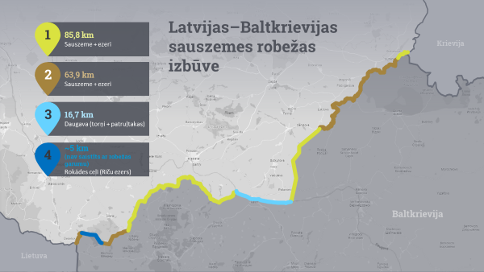
1. attēls. Latvijas-Baltkrievijas sauszemes robežas izbūves darbu kārtas
1. kārtā, kura saskaņā ar Ministru kabineta 2022. gada 17. marta lēmumu noteikta 85,8 km garumā (turpmāk – 1. kārta) – izpildītājs SIA “Citrus Solutions” un 2. kārtā, kura saskaņā ar Ministru kabineta 2022. gada 14. jūnija lēmumu noteikta 63,93 km garumā (turpmāk – 2. kārta) – izpildītājs SIA “Citrus Solutions” (sešās darbu daļās) un SIA “VIA” (vienā darbu daļā) valsts ārējās sauszemes robežas apsardzības žogs iepriekšējā periodā ir izbūvēts pilnā apjomā 144,47 km garumā (100%). Ir veikta pontonu patruļtaku ar kopējo garumu 1,75 km izbūve pilnā plānotajā apjomā (100%) un laipu patruļtaku ar kopējo garumu 27,19 km izbūve pilnā plānotajā apjomā (100%). Noslēguma posmā ir patruļtaku, kas ir paredzētas patrulēšanai ar vieglajiem transportlīdzekļiem, ar kopējo garumu 119,8 km izbūve. Līdz pārskata perioda beigām minētajām patruļtakām ir izbūvētas visas tehnoloģiski paredzētās kārtas – ceļa klātne (100%), salizturīgā kārta (100%), šķembu minerālmateriāla maisījums 114,6 km garumā (95,66%). Šobrīd nodrošināta patruļtaku izbūve tādā apjomā, lai Valsts robežsardze varētu veikt patrulēšanu visā posmu garumā. Paredzēts, ka patruļtaku izbūve tiks pabeigta līdz 2025. gada II ceturkšņa beigām (sk. 2. attēlu).
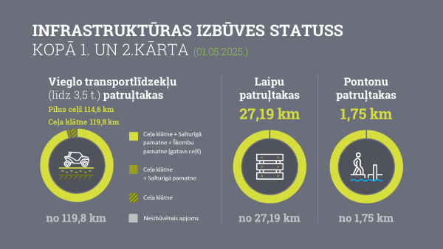
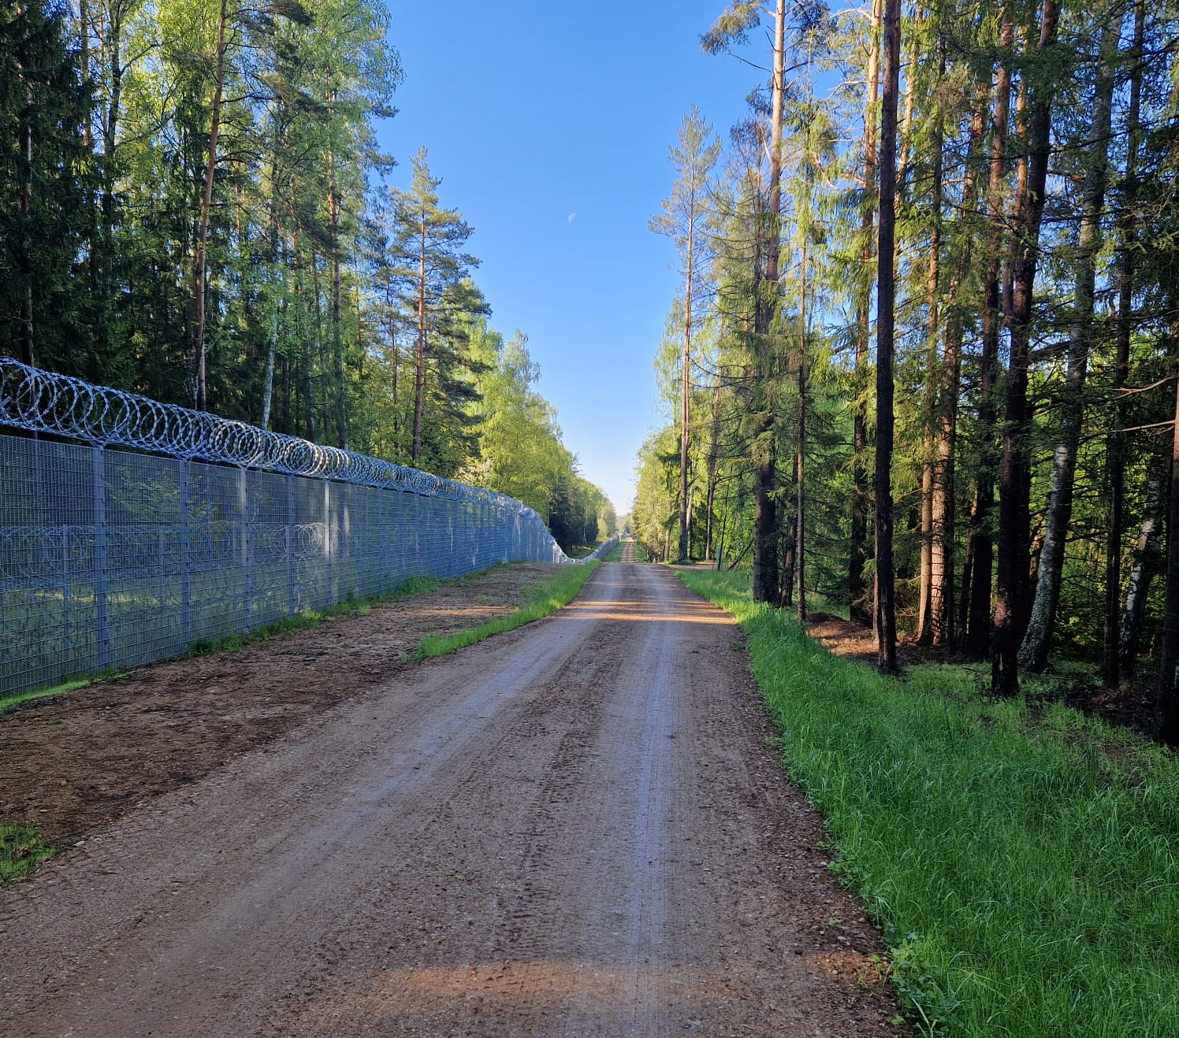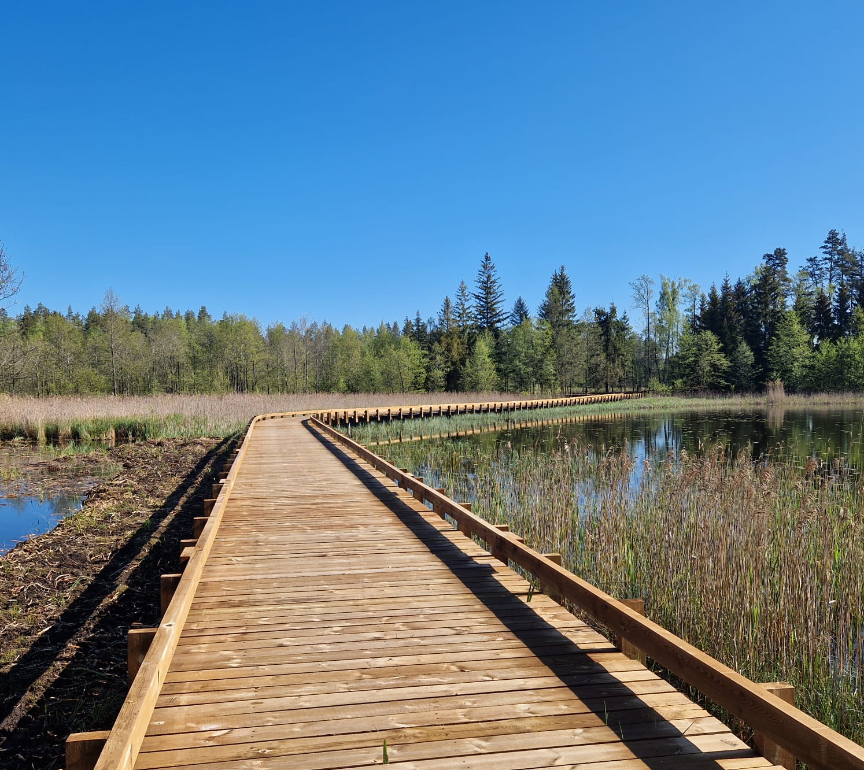
2. attēls. Latvijas-Baltkrievijas sauszemes robežas infrastruktūras izbūve būvdarbu 1. un 2.kārtā
Kopumā līdz pārskata perioda beigām būvdarbu 1. un 2. kārtā ir paveikti vai tiek turpināti šādi darbi:
- 13 no 16 darbu daļām būvdarbi ir pilnībā pabeigti un notiek defektu novēršana. Atlikušajās trīs darbu daļās būvdarbi ir noslēguma stadijā (šajās darbu daļās ir izbūvēta ceļa klātne, un Valsts robežsardzes amatpersonas pa to var pārvietoties);
- 7 no 16 darbu daļām izbūvētā infrastruktūra ir nodota ekspluatācijā;
- 15. darbu daļā ir pabeigts gan būvdarbu pamatapjoms, gan laipu izbūve 510 m garā posmā, kurā purvs bija slāņains un tā dziļums pārsniedza 6 metrus, atsevišķās vietās sasniedzot atzīmi līdz pat 14 metriem;
- paralēli notiek ceļu profilēšana, grāvju malu nostiprināšana un teritoriju apzaļumošana.
Būvdarbu 1. un 2. kārtā visas infrastruktūras izbūves pabeigšana, t.sk. konstatēto nebūtisko defektu novēršana un visas dokumentācijas sagatavošana (lai nodotu infrastruktūru pasūtītājam) paredzēta līdz 2025. gada jūnija beigām.
3. kārtā vai posmā gar Daugavu (16,7 km garumā), pamatojoties uz Ministru kabineta lēmumu un veiktās cenu aptaujas rezultātu, VAS “Valsts nekustamie īpašumi” (turpmāk – VNĪ) 2023. gada 19. aprīlī noslēdza līgumu par sešu sakaru torņu un pievedceļu pie tiem būvniecības ieceres dokumentācijas izstrādi, būvdarbiem un autoruzraudzību, izpildītājs VAS “Latvijas autoceļu uzturētājs”. Torņu un pievedceļu pie tiem izbūves izmaksas, kā arī ar to izbūvi saistīto darbu un pakalpojumu izmaksas segtas no Finansiālā atbalsta instrumenta robežu pārvaldībai un vīzu politikai (turpmāk – Fonds) 2021. – 2027. gada plānošanas perioda nacionālās programmas līdzekļiem. Seši sakaru torņi un pievedceļi pie tiem ir izbūvēti iepriekšējā periodā un 2025. gada janvārī nodoti ekspluatācijā. Lai nodrošinātu torņu pilnvērtīgu funkcionalitāti, to turpmāku aprīkošanu ar nepieciešamajām tehnoloģiskajām iekārtām veiks VAS “Latvijas Valsts radio un televīzijas centrs” (turpmāk – LVRTC).
Savukārt, lai nodrošinātu patrulēšanas takas izbūvi posmā gar Daugavu, VNĪ 2023. gada 13. oktobrī noslēdza līgumu ar SIA “Vianova” par būvniecības ieceres dokumentācijas izstrādi, būvdarbiem un autoruzraudzību. Būvdarbu realizācijas termiņš noteikts 6,5 mēneši no brīža, kad ir nodrošināta zemes vienību atsavināšana un attīrīšana no apauguma infrastruktūras izbūvei nepieciešamajā teritorijā norādītajā posmā. Noslēgtā līguma ietvaros SIA “Vianova” 2024. gada vasarā ir pabeigusi patrulēšanas takas projektēšanu un izpildījusi būvdarbu uzsākšanas nosacījumus, lai pēc nepieciešamo teritoriju attīrīšanas no apauguma varētu uzsākt būvdarbus, kā arī noslēgusi līgumus par nepieciešamo tiltu ražošanu.
Lai nodrošinātu infrastruktūras izbūvi attiecīgajā posmā, pēc projektēšanas darbu pabeigšanas un koordināšu noteikšanas bija veicami grozījumi Ministru kabineta noteikumos Nr. 310 "Noteikumi par Latvijas Republikas valsts robežas joslu, patrulēšanas joslu, pierobežas joslu un pierobežu, kā arī pierobežas, pierobežas joslas, valsts robežas joslas un patrulēšanas joslas norāžu paraugiem un to uzstādīšanas kārtību” (nodrošināts ar Ministru kabineta 2024. gada 30. augusta noteikumiem Nr. 580), kas radīja tiesisku pamatu Nodrošinājuma valsts aģentūrai (turpmāk – Aģentūra) uzsākt nepieciešamo nekustamo īpašumu atsavināšanas procedūras. Nepieciešamo zemes vienību atsavināšana pārskata periodā turpinājās, taču jāņem vērā, ka nekustamo īpašumu atsavināšana ir komplekss pasākums, kura gaitu ietekmē gan atsavināmo nekustamo īpašumu īpašnieku attieksme un rīcība (sadarbojas vai atsakās no sadarbības ar valsti), gan pašvaldību rīcība (lēmumu sagatavošanas un pieņemšanas termiņi, labvēlīgi vai negatīvi lēmumi), gan komersantu zemes ierīcības, kadastrālās uzmērīšanas un vērtēšanas pakalpojumu sniegšanas iespējas.
Akciju sabiedrībai “Latvijas valsts meži (turpmāk – LVM) laika posmā no 2025. gada 14. marta līdz 2025. gada 17. aprīlim Aģentūra ir izsniegusi darba uzdevumus teritoriju attīrīšanai no apauguma posmā gar Daugavu, kas nepieciešami patrulēšanas takas izbūvei. Līdz pārskata perioda beigām no apauguma attīrītas teritorijas ~16 km garumā. Teritoriju attīrīšana no apauguma pēc pārskata perioda beigām turpinās ~0,3 km garumā (teritorijā, kurā ir izteikts slīpums, kas ilgstošo lietavu ietekmē radīja darba drošības nosacījumiem nelabvēlīgus apstākļus). Šo darbu pabeigšana paredzēta līdz 2025. gada 10. jūnijam. Vienlaikus 2025. gada maijā ir uzsākti patruļtakas izbūves darbi, kurus ir plānots pabeigt līdz 2026. gada janvārim. Būvdarbu ietvaros plānots veikt patruļtakas izbūvi 16,7 kilometru garumā un uzstādīt 5 tiltus, lai nodrošinātu robežsargu kustību visā posma garumā, tostarp, pāri upītēm, strautiem un gravām.
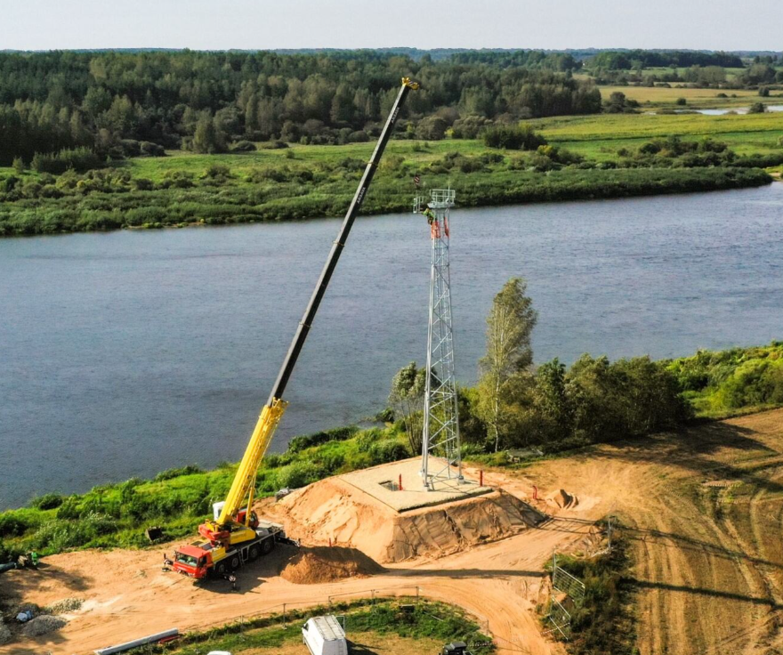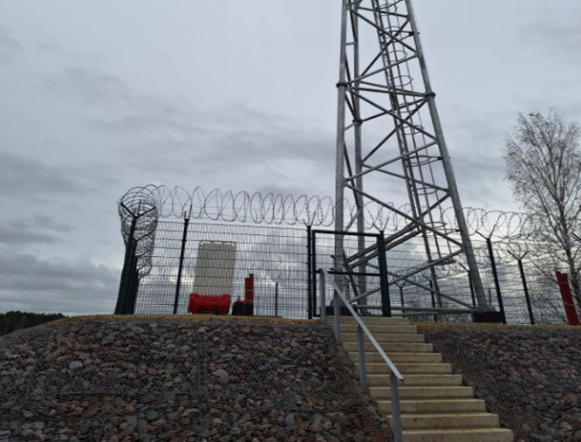
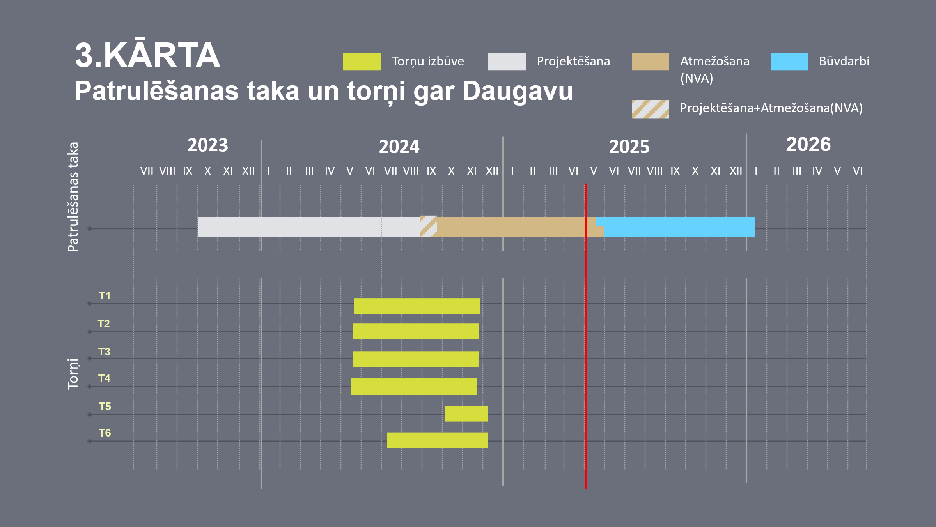
3. attēls. Latvijas-Baltkrievijas sauszemes robežas infrastruktūras izbūve būvdarbu 3.kārtā

4. kārtā (rokādes ceļi pie Riču ezera) VNĪ, pamatojoties uz Ministru kabineta lēmumu un veiktās cenu aptaujas rezultātu, 2024. gada 31. maijā noslēdza līgumu par četru rokādes ceļu, tajā skaitā caurteku, laivu (kuteru) nolaišanas vietas ar pontonu piestātni būvniecības ieceres dokumentācijas izstrādi, būvdarbiem un autoruzraudzību, izpildītājs VAS “Latvijas autoceļu uzturētājs”. Uz pārskata perioda beigām līguma ietvaros ir pabeigti projektēšanas darbi un uzsākti būvdarbi, tajā skaitā:
- caurteku izbūve ir pabeigta, un tiek gatavoti nepieciešamie dokumenti, lai nodrošinātu to nodošanu ekspluatācijā;
- ceļa Nr. 1 izbūvei nepieciešamajā teritorijā daļēji pabeigti (valstij (ZM personā) piederošā zemes vienībā) apauguma noņemšanas darbi un paredzēts, ka pārējā teritorija (zemes vienības, kuru īpašnieki nepiekrīt atsavināšanas procesam) būs pieejama būvdarbu uzsākšanai no 2025. gada jūlija vidus, ceļa kopējais garums paredzēts ~2,471 km;
- ceļa Nr. 2 izbūvei nepieciešamā teritorija ir nodota būvniekam, un tajā tiek īstenoti atcelmošanas un zemes klātnes sagatavošanas darbi, ceļa kopējais garums paredzēts ~ 0,556 km;
- ceļa Nr. 3 izbūvei nepieciešanā teritorija ir nodota būvniekam, un tajā tiek īstenoti atcelmošanas un zemes klātnes sagatavošanas darbi (tiek veidoti ierakumi), ceļa kopējais garums paredzēts ~ 0,496 km;
- ceļa Nr. 4 izbūvei nepieciešamā teritorija ir nodota būvniekam, un tajā tiek veikti atcelmošanas un zemes klātnes sagatavošanas darbi, ceļa kopējais garums paredzēts ~ 0,772 km.
Aģentūra arī šajā būvdarbu kārtā turpina organizēt izbūvei nepieciešamās teritorijas atsavināšanu un attīrīšanu no apauguma. Nekustamo īpašumu un koksnes vērtēšanas pakalpojumu sniedzējs zemes vienību un uz tām augošo koku novērtēšanu plāno pabeigt līdz 2025. gada 15. jūnijam. Attiecīgi zemes vienību attīrīšanu no apauguma šajā būvdarbu kārtā pilnā apjomā ir plānots pabeigt līdz 2025. gada jūlija beigām. Arī šajā kārtā nepieciešamo zemes vienību atsavināšanu un attīrīšanu no apauguma ietekmē nekustamo īpašumu īpašnieku negatīvā attieksme (atsakās no sadarbības ar valsti). Visas valstij (ZM personā) piederošās zemes vienības šajā būvdarbu kārtā ir attīrītas no apauguma.
Rokādes ceļu izbūvi paredzēts nodrošināt 30 kalendāro nedēļu laikā no brīža, kad izbūvei nepieciešamajā teritorijā ir uzsākta zemes vienību atsavināšana un to attīrīšana no apauguma (sk. 4. attēlu), prognozēti būvdarbus šajā būvdarbu kārtā ir plānots pabeigt līdz 2026. gada janvārim, sekojoši līdz februāra vidum nododot tos ekspluatācijā.
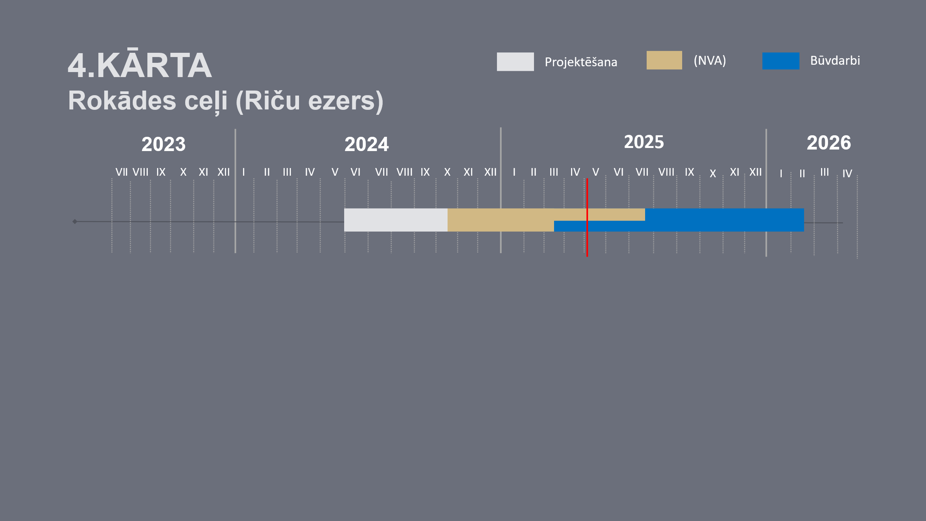
4. attēls. Latvijas-Baltkrievijas sauszemes robežas infrastruktūras izbūve būvdarbu 4.kārtā Rokādes ceļi pie Riču ezera uz Latvijas-Baltkrievijas sauszemes robežas

  - Valsts ārējās sauszemes robežas apsardzībai nepieciešamās infrastruktūras izbūves gar Latvijas Republikas un Krievijas Federācijas valsts robežu progress

Valsts robežsardzes un sabiedrības ar ierobežotu atbildību “Ceļu
būvniecības sabiedrība “IGATE”” (turpmāk – IGATE) 2015. gada 5. augusta Vispārīgās vienošanās “Par Valsts robežas joslas infrastruktūras izbūvi gar Latvijas Republikas un Krievijas Federācijas robežu” noslēgto būvniecības līgumu ietvaros ir izbūvēta šāda valsts ārējās sauszemes robežas apsardzībai nepieciešamā infrastruktūra gar Latvijas Republikas un Krievijas Federācijas robežu, realizējot būvprojekta “Valsts robežas joslas infrastruktūras gar Latvijas Republikas un Krievijas Federācijas robežu izbūve” īstenošanu:
a) patruļtaka (koka laipas ~7,5 km, sasmalcinātas koksnes klājuma segums (šķelda) ~60 km, dabiskās grunts seguma ceļš);
b) žogs ~99 km garumā, jeb 35% no kopējā garuma;
c) četri iekaramie (trošu) tilti pāri Zilupes, Ludzas, Rītupes un Liepnas upēm.

Izbūvētā infrastruktūra sākotnēji netika nodota ekspluatācijā. Tāpat minētās vispārīgās vienošanās ietvaros infrastruktūra netika izbūvēta vairākos posmos. Atsevišķos posmos būvdarbi tika uzsākti, bet netika pabeigti.

Lai nodrošinātu iepriekš izbūvētās infrastruktūras nodošanu ekspluatācijā, 2024. gadā tika uzsākta iepriekš izbūvētā žoga un infrastruktūras (četri iekaramie trošu tilti, patruļtakas, koka laipas) konstatēto nepilnību un defektu novēršana iepriekš uzņemto saistību ietvaros. Pārskata periodā četri iekaramie tilti ir nodoti ekspluatācijā. Turpinās izbūvētā žoga defektu novēršana, uz pārskata perioda beigām defekti novērsti ~15 km no izbūvētā kopējā 99 km žoga garuma. Ir izstrādāta un saskaņota koncepcija izbūvētās infrastruktūras defektu novēršanas un nodošanas ekspluatācijā darbiem. Ir izstrādāts projektēšanas uzdevums infrastruktūras defektu novēršanai. Turpinās nepieciešamās būvniecības dokumentācijas, t.sk., infrastruktūras projekta dokumentācijas izstrāde, lai novērstu iepriekš izbūvētajai infrastruktūrai konstatētās neatbilstības un defektus. IGATE pārskata perioda beigās ir kāpinājusi defektu novēršanas darbu tempu. Tiek piesaistīti papildu apakšuzņēmēji. Darbi tiek veikti iepriekš noslēgto līgumu ietvaros bez papildu finansējuma piesaistes. Visu defektu un neatbilstību novēršanu un izbūvētās infrastruktūras nodošanu ekspluatācijā un pasūtītājam (Aģentūrai) plānots pabeigt līdz 2025. gada beigām.

Atbilstoši Valdības rīcības plāna Deklarācijas par Evikas Siliņas vadītā Ministru kabineta iecerēto darbību īstenošanai (turpmāk – Valdības rīcības plāns) 3.1. apakšpunktam, lai nodrošinātu Eiropas Savienības ārējās robežas ar Krievijas Federāciju neaizskaramību un maksimāli ierobežotu tās nelikumīgas šķērsošanas riskus no Krievijas Federācijas puses, ir pieņemti lēmumi stiprināt valsts ārējās sauszemes robežas drošību, izbūvējot atbilstošus risinājumus, t.sk. papildu žogu ~180 km (faktiski 179,26 km) garumā, posmos, kur atbilstoši iepriekš izstrādātajam projektam tas nav bijis paredzēts.
Lai nodrošinātu papildu žoga izbūvi, atbilstoši VNĪ 2023. un 2024. gadā organizēto cenu aptauju VNĪ/2023/CA-290, VNĪ/2023/CA-360 un VNĪ/2023/CA-469 rezultātiem, tika piešķirtas līgumu slēgšanas tiesības sešiem būvuzņēmējiem un laika periodā no 2023. gada decembra līdz 2024. gada martam noslēgti 16 projektēšanas un būvdarbu līgumi ar SIA “Hagberg Construction”, SIA “Citrus Solutions”, SIA “NORDES BŪVE”, VAS “Latvijas autoceļu uzturētājs”, PS “P un P Būvniecības grupa” un SIA “Baltic Construction Company (BCC)”.
Atbilstoši Valdības rīcības plānam papildu žoga izbūve ir jānodrošina līdz 2024. gada 31. decembrim. Vienlaikus, ņemot vērā tehniski sarežģītāku papildu žoga izbūvi 1. un 3. darbu daļā mitrajās un purvainajās zonās, un lai nodrošinātu lietderīgu rīcību ar finanšu līdzekļiem, Ministru kabinets 2024. gada 6. februāra sēdē pieņēma lēmumu papildu žoga izbūvi 1. un 3. darbu daļā mitrajās un purvainajās zonās aptuveni 28,35 km garumā nodrošināt ne vēlāk kā līdz 2025. gada 25. oktobrim.
Atbilstoši dotajam uzdevumam līdz 2024. gada 31. decembrim tika nodrošināta papildu žoga izbūve 150,91 km garumā, kas uz pārskata perioda beigām veidoja jau ̴ 153,16 km vai 85,44% no kopumā plānotajiem 179,26 km. Darbi tiek veikti saskaņā ar plānoto laika grafiku un šobrīd nav indikāciju, ka izpildes termiņi varētu tikt kavēti. Paralēli vairākās vietās mitrajās un purvainajās zonās notiek žoga peldošo balstu jeb betona pontonu uzstādīšana. Uz pārskata perioda beigām pontoni minētajās zonās ir izbūvēti 9,89 km garumā vai 47,07% no plānotajiem 21,01 km. Atlikušo apjomu paredzēts izbūvēt līdz 2025. gada 25. oktobrim atbilstoši dotajam uzdevumam (sk. 5. attēlu).
Atzīmējams, ka posmā starp robežzīmi (turpmāk – RZ) 131 un 132, kur atbilstoši 2007. gada 27. martā noslēgtā Latvijas Republikas un Krievijas Federācijas līguma par Latvijas un Krievijas valsts robežu Latvijas – Krievijas kopīgo demarkācijas komisija noteica un apzīmēja dabā valsts robežu, kā arī 2017. gada 25. oktobrī Rīgā parakstīja Latvijas – Krievijas valsts robežas protokolu-aprakstu, saskaņā ar kuru valsts robeža no robežzīmes centra, vietā, kur valsts robežas līnija Robežas upes vidū šķērso līniju, kura savieno pamatrobežstabus, iet vispārējā rietumu virzienā pa Robežas upes vidu augšup pa straumi līdz robežzīmes 132 centram, dabā, demarkācijas kartē norādītās valsts robežas līnijas izvietojumā (apmēram 300 metru garā posmā no RZ 131), ārējas iedarbības rezultātā upes vai kādas līdzīgas ūdensteces pazīmes nav saskatāmas. Ievērojot minēto, norādītajā posmā šobrīd ir izbūvēts pagaidu dzeloņstiepļu žogs.

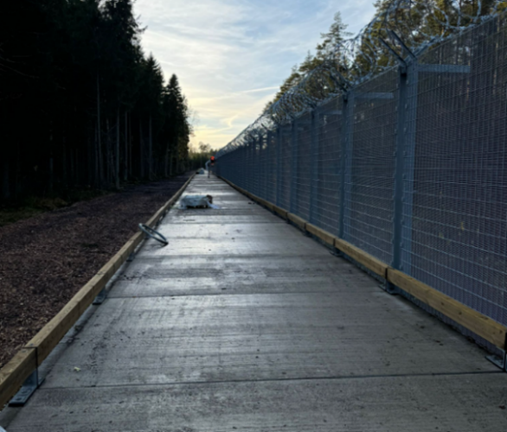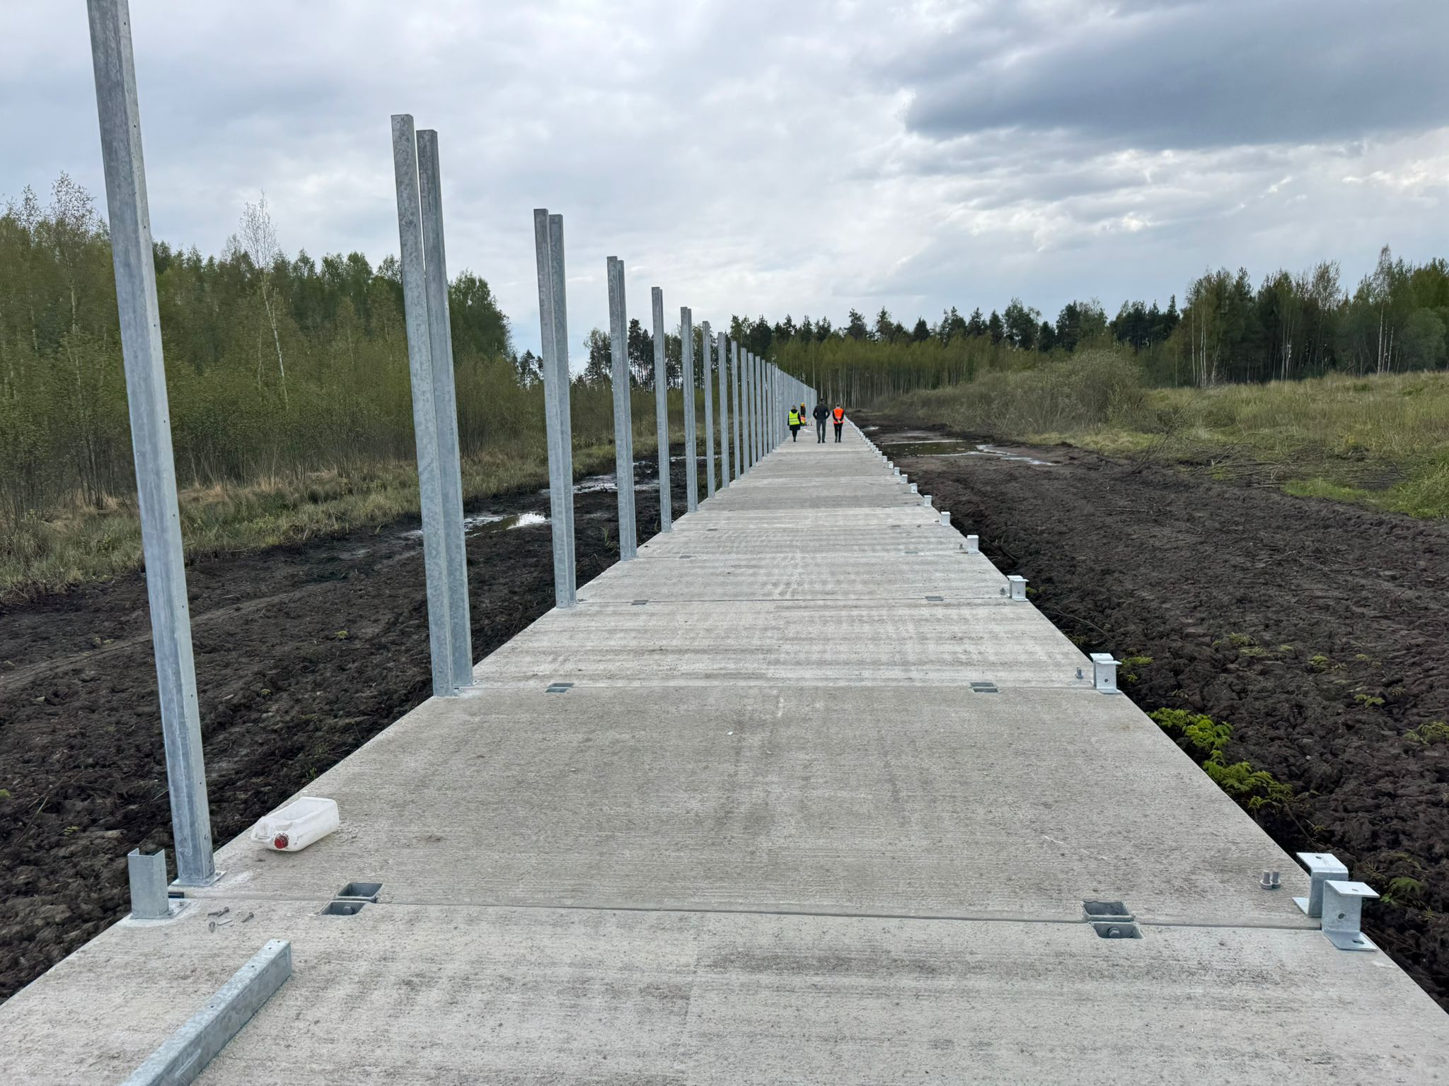
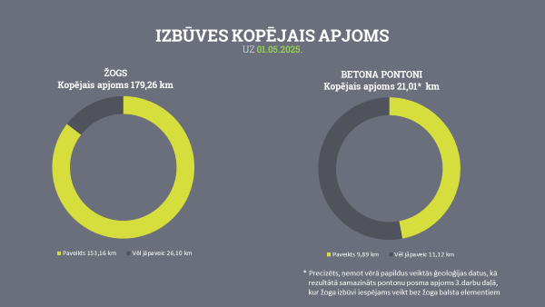
5. attēls Papildu žoga izbūve uz Latvijas-Krievijas sauszemes robežas

Lai uz Latvijas Republikas – Krievijas Federācijas ārējās sauszemes robežas nodrošinātu atlikušo infrastruktūras elementu (bez žoga) izbūvi nepabeigtajos posmos, Valsts robežsardze iesniedza VNĪ informāciju par izbūvējamo infrastruktūru, posmiem, to prioritātēm. Tika sagatavota tehniskā specifikācija, kas atbilstoši Izbūves likumā noteiktajam tika saskaņota Ārējās robežas infrastruktūras izbūves uzraudzības komitejā. Valsts robežsardze noteica nepieciešamību infrastruktūru izbūvēt vairākos posmos kopā 67,44 km garumā, apjomu sadalot 14 darba daļās, tajā skaitā:
- 3,17 km – pievedceļi pie torņiem (nav patruļtakas);
- 64,27 km neizbūvētie posmi un posmi, kur iepriekš veikti zemes darbi (tika sagatavota zemes klātne), bet dabā šie darbi jau nav konstatējami.

Tehniskā specifikācija ietvēra patruļtaku izbūvi norādītajos posmos un torņa ar pievedceļu izbūvi pie Zilezera, kā arī dzelzceļa pārejas/pārbrauktuves izbūvi robežas joslā Valsts robežsardzes funkciju izpildes nodrošināšanai. Pārskata periodā VNĪ organizētā cenu aptauja minētās infrastruktūras izbūvei ir noslēgusies, tās rezultāti ir atspoguļoti tālāk informatīvajā ziņojumā.

  - Robežuzraudzības tehnisko līdzekļu – klātbūtnes uztveršanas sistēmu un novērošanas iekārtu un ar tām saistītās infrastruktūras – izbūves un ieviešanas progress

Atbilstoši Ārējās sauszemes robežas infrastruktūras izbūves likuma (turpmāk – Izbūves likums) 1. pantam ārējās sauszemes robežas apsardzībai nepieciešamo infrastruktūru veido arī robežuzraudzības tehniskie līdzekļi – klātbūtnes uztveršanas sistēmas un novērošanas iekārtas un ar tām saistītā infrastruktūra, piemēram, nepieciešamās inženierbūves, elektroapgādes pieslēgumi, datu pārraide un datu apstrādes sistēmas, un citi ar tehnoloģiskās infrastruktūras izbūvi un ieviešanu saistītie darbi (turpmāk – tehnoloģiskā infrastruktūra).
Tehnoloģiskās infrastruktūras izbūvi un ieviešanu atbilstoši Izbūves likuma 8. panta trešajā prim daļā noteiktajam nodrošina LVRTC.
LVRTC saskaņā ar Izbūves likumu, izpildot tai deleģēto uzdevumu, vada, īsteno un uzrauga visus tehnoloģiskās infrastruktūras izbūves un ieviešanas darbus, veic tehnoloģiskās infrastruktūras izbūvei un ieviešanai nepieciešamos iepirkumus un slēdz iepirkuma līgumus, tādējādi nodrošinot ārējās robežas tehnoloģiskā risinājuma ieviešanu. Ja nepieciešams, LVRTC var patstāvīgi veikt noteiktus tehnoloģiskās infrastruktūras izbūves darbus tajās darbu sadaļās, kurās LVRTC var to nodrošināt ātrāk, efektīvāk vai pastāv citi objektīvi iemesli, ja nepieciešams, reģistrējoties būvkomersantu reģistrā kā būvkomersantam.
Tehnoloģiskās infrastruktūras izbūve ir komplekss un sarežģīts informācijas un komunikāciju infrastruktūras inovatīvs risinājums, kas sastāv no optisko šķiedru kabeļu tīklu infrastruktūras, elektroapgādes tīkla infrastruktūras, videonovērošanas stabu infrastruktūras, datu pārraides tīkla infrastruktūras un robežas uzraudzības tehnoloģisko līdzekļu (piemēram, videonovērošanas) infrastruktūras un citas saistītās infrastruktūras, kas nodrošinās spēju reālā laikā reaģēt uz tādiem draudiem kā hibrīdā karadarbība, organizētā noziedzība, nelikumīga migrācija un citiem draudiem atbilstoši normatīvajiem aktiem nacionālās drošības un robežapsardzības jomā, un ir neatņemama ārējās sauszemes robežas apsardzībai nepieciešamās infrastruktūras sastāvdaļa.
Atzīmējams, ka tehnoloģiskās infrastruktūras izbūvei noteiktie termiņi ir īsi un ambiciozi, paredzot visas ārējās sauszemes robežas aprīkošanas pabeigšanu ar tehnoloģisko infrastruktūru līdz 2026. gada beigām.
Tehnoloģiskās infrastruktūras izbūve uz valsts ārējās sauszemes robežas ir paredzēta vairākās kārtās, tajā skaitā gan uz Latvijas Republikas un Baltkrievijas Republikas ārējās sauszemes robežas, gan uz Latvijas Republikas un Krievijas Federācijas ārējās sauszemes robežas. Katrai tehnoloģiskās infrastruktūras izbūves kārtai ir noteikts indikatīvs infrastruktūras izbūves pabeigšanas (infrastruktūras nodošanas ekspluatācijā) termiņš.
Uz 2025. gada 1. maiju tehnoloģiskās infrastruktūras izbūvē uz valsts ārējās sauszemes robežas ir sasniegts šāds progress:
1) tehnoloģiskās infrastruktūras izbūvei gar Latvijas Republikas un Baltkrievijas Republikas valsts ārējo sauszemes robežu Fonda 2021.-2027. gada plānošanas perioda projekta Nr. VRS/RPVP/2023/3 “Automatizētas robežu uzraudzības infrastruktūra” (turpmāk – Projekts) ietvaros ir piešķirts finansējums 95 958 631 euro apmērā (tostarp 71 968 974 euro Fonda finansējums un 23 989 657 euro nacionālais līdzfinansējums). Projekta tvērums ir tehnoloģiskās infrastruktūras izbūve 173 km garumā, aprīkojot ar tehnoloģisko infrastruktūru visu Latvijas Republikas un Baltkrievijas Republikas valsts ārējo sauszemes robežu.
Tehnoloģiskās infrastruktūras izbūvei uz Latvijas Republikas un Baltkrievijas Republikas valsts ārējās sauszemes robežas 2024. gadā ir noslēgti tehnoloģiskās infrastruktūras projektēšanas un būvniecības (pasūtījuma) līgumi. Tehnoloģiskās infrastruktūras izbūves 1. kārtā (113 km) izpildītājs ir pilnībā pabeidzis projektēšanas darbus un veic tehnoloģiskās infrastruktūras izbūves būvdarbus. Būvdarbi uz pārskata perioda beigām vienlaikus norit aptuveni 68 km garā robežas posmā secīgi turpinot virzīties uz nākamajiem posmiem.
Tehnoloģiskās infrastruktūras izbūves 2. kārtā (60 km) līdz pārskata perioda beigām ir noslēgušies projektēšanas darbi un uz šā informatīvā ziņojuma virzības brīdī ir uzsākti būvdarbi divās darbu daļās aptuveni 18 km garā robežas posmā.
Atzīmējams, ka projektēšanas un būvdarbu uzsākšanas gaitu ir ietekmējis valsts ārējās robežas apsardzības infrastruktūras izbūves pabeigšanas (defektu novēršanas, nodošanas ekspluatācijā) process, kas turpinājās pārskata periodā. Šī iemesla dēļ LVRTC bija nepieciešams pārskatīt prioritāros posmus un mainīt darbu izpildes secību, pielāgojot to tehnoloģiskajām prasībām un datu pārraides tīkla loģikai.
Saistībā ar tehnoloģiskās infrastruktūras izbūvi Daugavas upes posmā 2025. gada 10. aprīlī LVRTC ar būvdarbu veicēju noslēdza vienošanos par līguma izpildes apturēšanu līdz brīdim, kad būs iespējams uzsākt būvdarbus, ņemot vērā ziņojumā iepriekš minētos apstākļus par grozījumu veikšanas nepieciešamību tiesību aktos, kas radīja tiesisku pamatu Aģentūrai uzsākt nepieciešamo nekustamo īpašumu atsavināšanas procedūras un organizēt teritoriju attīrīšanu no apauguma. Tehnoloģiskās infrastruktūras ierīkošanas darbus Daugavas darbu daļā plānots uzsākt provizoriski 2025. gada III ceturkšņa beigās, organizējot tos vienlaikus ar apsardzības infrastruktūras (patruļtakas) būvdarbiem šajā posmā.
2) Tehnoloģiskās infrastruktūras izbūve uz Latvijas Republikas un Krievijas Federācijas valsts ārējās sauszemes robežas ir paredzēta piecās kārtās. 2024. gada jūlijā tika noslēgti līgumi par tehnoloģiskās infrastruktūras projektēšanas un būvniecības darbu veikšanu 3. un 4. kārtā, bet 2025. gada janvārī tika noslēgti līgumi par tehnoloģiskās infrastruktūras projektēšanas un būvniecības darbu veikšanu 5., 6. un 7. kārtā, tādējādi nodrošinot visas Latvijas Republikas ārējās sauszemes robežas nodrošināšanu ar tehnoloģisko infrastruktūru.
3. un 4. kārtā projektēšanas darbi ir pabeigti, un uzsākti tehnoloģiskās infrastruktūras ierīkošanas būvdarbi 82 km garumā, savukārt 5., 6. un 7.kārtā, kas kopumā paredz tehnoloģiskās infrastruktūras izbūvi atlikušajam 201 km, norit projektēšanas darbi un būvniecības darbus plānots uzsākt 2025. gada IV ceturksnī.
3) Ņemot vērā, ka tehnoloģiskās infrastruktūras izbūvei uz Latvijas Republikas un Krievijas Federācijas valsts ārējās sauszemes robežas 3., 4., 6. un 7. kārtās nebija rasts finansējums no Fonda līdzekļiem, ar Ministru kabineta 2024. gada 14. februāra rīkojumu Nr. 110 “Par apropriācijas pārdali no budžeta resora “74. Gadskārtējā valsts budžeta izpildes procesā pārdalāmais finansējums” programmas 18.00.00 “Finansējums valsts drošības stiprināšanas pasākumiem”, lai nodrošinātu tehnoloģiskās infrastruktūras izbūves uzsākšanu uz Latvijas Republikas un Krievijas Federācijas robežas, ir piešķirts finansējums (ir atbalstīta apropriācijas pārdale ar valsts drošību saistīto prioritāro pasākumu ietvaros) 1 668 406 euro apmērā, lai segtu tehnoloģiskās infrastruktūras darbībai nepieciešamo elektroapgādes pieslēgumu ierīkošanu, kā arī LVRTC personāla un ar to saistīto izmaksu segšanai. Projektēšanas darbi elektroapgādes pieslēgumu ierīkošanai tika veikti 2023. gadā un 2024. gadā A/S “Sadales tīkls” izvēlētais izpildītājs veica elektroapgādes pieslēguma ierīkošanas darbus visā plānotajā apjomā.
4) 2025. gada 17. februārī Iekšlietu ministrija iesniedza Eiropas Komisijai priekšlikumu par Fonda finansējuma 17 017 305,80 euro apmērā paredzēšanu 3. darba paketes “Latvijas – Krievijas robežposms Nr. 5 (60 km)” īstenošanai. 2025. gada 3. martā tika saņemts Eiropas Komisijas apstiprinājums par 3. darba paketes “Latvijas – Krievijas robežposms Nr. 5 (60 km)” īstenošanas uzsākšanu. Kopējais pieejamais finansējuma apmērs ir 21 405 416 euro, t.sk., Fonda finansējums 16 054 062 euro un nacionālais līdzfinansējums 5 351 354 euro. 3. darba paketes “Latvijas – Krievijas robežposms Nr. 5 (60 km)” ietvaros plānotās darbības tiks īstenotas RPVP projekta Nr. VRS/RPVP/2023/3 “Automatizētas robežu uzraudzības infrastruktūra” ietvaros.
Saskaņā ar Iekšlietu ministrijas 2025. gada 10. maija lēmumu Nr. 8.2-39/17/25 “Lēmums par Finansiāla atbalsta instrumenta robežu pārvaldībai un vīzu politikai 2021.-2027. gadam konkrētās darbības Nr. BMVI/2024/SA/1.4.2. “Robežnovērošanas spēju uzlabošana valstīm, kas atrodas pie robežas ar Krieviju un Baltkrieviju” īstenošanas plāna apstiprināšanu” apstiprināti RPVP darbības Nr. BMVI/2024/SA/1.4.2. “Robežnovērošanas spēju uzlabošana valstīm, kas atrodas pie robežas ar Krieviju un Baltkrieviju” projekta Nr. VRS/RPVP/2023/3 “Automatizētas robežu uzraudzības infrastruktūra” ietvaros īstenojamie pasākumi. Šādi ar Fonda atbalstu tiek nodrošināta tehnoloģiskās infrastruktūras izbūve uz Latvijas Republikas – Baltkrievijas Republikas ārējās sauszemes robežas visā tās garumā, kā arī 5. būvdarbu kārtā (60 km garumā) uz Latvijas Republikas – Krievijas Federācijas ārējās sauszemes robežas.
5) Lai nodrošinātu tehnoloģiskās infrastruktūras izbūvi uz Latvijas Republikas – Krievijas Federācijas ārējās sauszemes robežas būvdarbu 6. un 7. kārtās, ievērojot to, ka finansējums attiecīgajam mērķim nav rasts no ES fondu līdzekļiem, Iekšlietu ministrija saskaņā ar Ministru kabineta 2018. gada 17. jūlija noteikumiem Nr. 421 “Kārtība, kādā veic gadskārtējā valsts budžeta likumā noteiktās apropriācijas izmaiņas”, pamatojoties uz likuma “Par valsts budžetu 2025. gadam un budžeta ietvaru 2025., 2026. un 2027. gadam” 69. pantu ir sagatavojusi un iesniegusi rīkojumu projektus par apropriācijas pārdali no budžeta resora “74. Gadskārtējā valsts budžeta izpildes procesā pārdalāmais finansējums” programmas 18.00.00 “Finansējums valsts drošības stiprināšanas pasākumiem””. Uz pārskata perioda beigām ir piešķirts (pārdalīts) attiecīgajam mērķim nepieciešamais finansējums 2025. gada I, II un III ceturksnim. Nākamajā periodā tiks sagatavoti un virzīti līdzīgi Ministru kabineta rīkojuma projekti tehnoloģiskās infrastruktūras izbūves turpināšanai.

- Zemes vienību atsavināšana valsts ārējās sauszemes robežas apsardzībai nepieciešamās infrastruktūras izbūvei un īpašuma tiesību nostiprināšana zemesgrāmatā uz valsts vārda Iekšlietu ministrijas personā

Uz 2025. gada 1. maiju valsts ārējās sauszemes robežas ar Baltkrievijas Republiku apsardzībai nepieciešamās infrastruktūras izbūves nodrošināšanai ir uzsākts 251 zemes vienības atsavināšanas process, no tām 170 zemes vienībām Atlīdzības komisija ir apstiprinājusi atsavināšanas atlīdzības apmēru un par 151 zemes vienību ir pieņemts attiecīgs Ministru kabineta lēmums, noslēgti līgumi un nodrošināta īpašuma tiesību nostiprināšana zemesgrāmatā uz valsts vārdā Iekšlietu ministrijas personā (sk. 6. attēlu). Kopumā ārējās sauszemes robežas ar Baltkrievijas Republiku apsardzībai nepieciešamās infrastruktūras izbūves nodrošināšanai līdz šim atsavinātas un zemesgrāmatā uz valsts vārda Iekšlietu ministrijas personā nostiprinātas īpašuma tiesības 304 zemes vienībām.
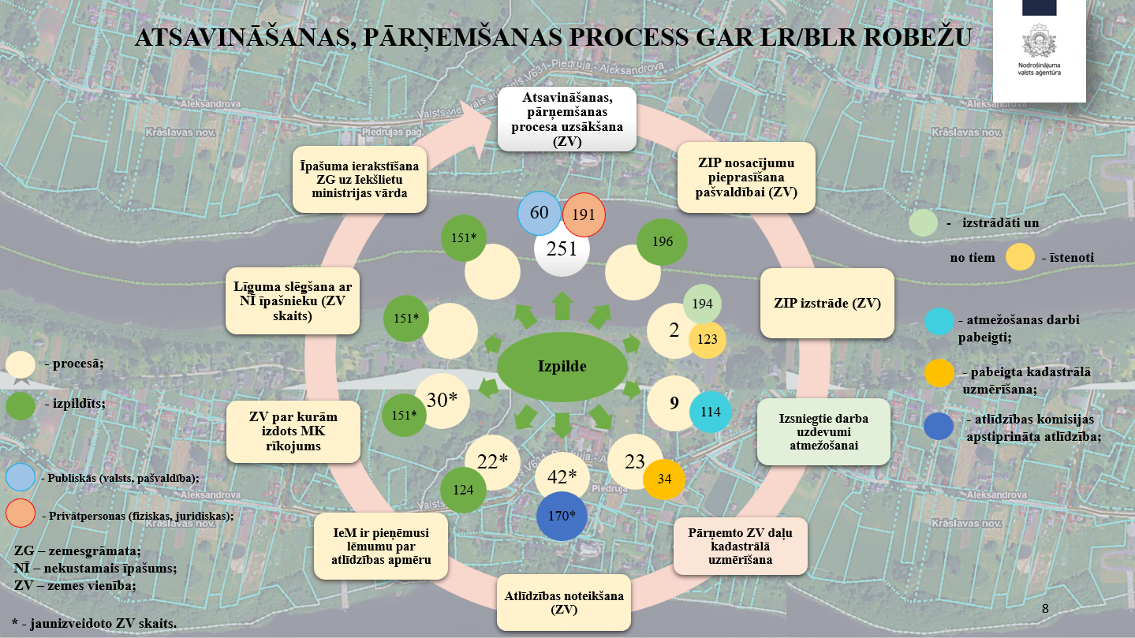
6. attēls Atsavināšanas gaitas progress uz Latvijas Republikas – Baltkrievijas Republikas robežas
Savukārt valsts ārējās sauszemes robežas apsardzības infrastruktūras izbūves nodrošināšanai gar Krievijas Federācijas valsts robežu:
- atsavinātas un zemesgrāmatā uz valsts vārda Iekšlietu ministrijas personā nostiprinātas īpašuma tiesības 325 zemes vienībām;
- kadastrāli uzmērītas valstij piekritīgas 85 zemes vienības un īpašumtiesības uz tām nostiprinātas zemesgrāmatā uz valsts vārda Iekšlietu ministrijas personā;
- uzsākta papildu 14 zemes vienību atsavināšana (sk. 7. attēlu).

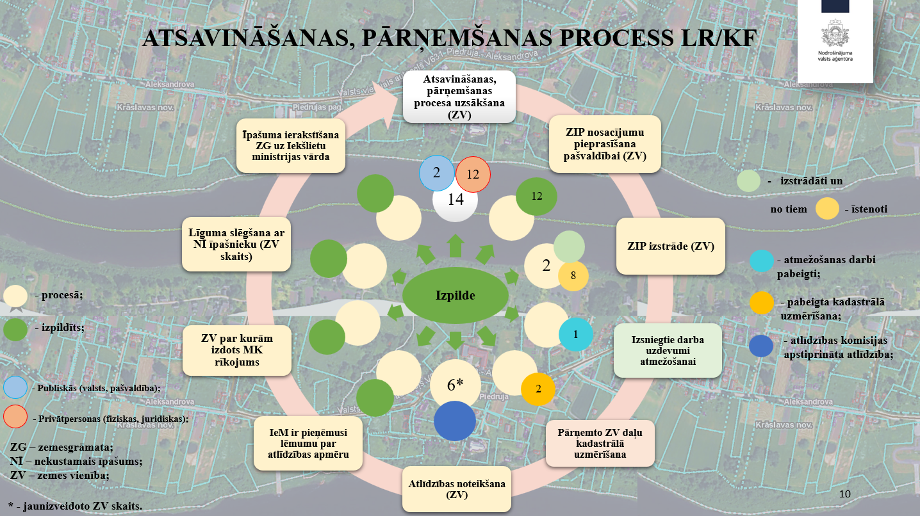
7. attēls Atsavināšanas gaitas progress uz Latvijas Republikas – Krievijas Federācijas robežas

3. Pārskats par finansējumu valsts ārējās robežas apsardzībai nepieciešamās infrastruktūras izbūvei

Pārskats par finansējumu, kas saistīts ar valsts sauszemes robežas infrastruktūras izbūvi un īpašumtiesību sakārtošanu, 2021.-2027. gadam sniegts informatīvā ziņojuma 1. pielikumā. Savukārt pārskats par rezervēto un piešķirto finansējumu budžeta resora “74. Gadskārtējā valsts budžeta izpildes procesā pārdalāmais finansējums” programmā 18.00.00 “Finansējums valsts drošības stiprināšanas pasākumiem” attēlots 1. tabulā.
1.tabula
Rezervētais un piešķirtais finansējums budžeta resora “74. Gadskārtējā valsts budžeta izpildes procesā pārdalāmais finansējums” programmā 18.00.00 “Finansējums valsts drošības stiprināšanas pasākumiem”

Pasākums |  | 2023 | 2024 | 2025 | 2026
Valsts robežas joslas infrastruktūras izveide | rezervēts finansējums 2023.-2025. gadam | 23 778 418 | 44 825 651 | 8 970 425
Valsts robežas joslas infrastruktūras izveide | piešķirts finansējums  MK 27.06.2023.Nr.397 | 1 412 195 | 0 | 0
Valsts robežas joslas infrastruktūras izveide | piešķirts finansējums  MK 31.08.2023.rīk.Nr.554 (MK 29.08.2023. sēdes prot. Nr.42, 7.§) | 3 085 798 | 6 036 846 | 510 873
Valsts robežas joslas infrastruktūras izveide | piešķirts finansējums  MK 28.11.2023.Nr.824,  MK 28.11.2023. sēdes prot. Nr. 59 2.§; 4.2.app. 23-TA-2919 | 4 311 635 | 19 033 004
Valsts robežas joslas infrastruktūras izveide | piešķirts finansējums  2024. gads - MK 14.02.2024.rīk.Nr.110 (24-TA-193)  2025. gads - MK 14.02.2024. prot.Nr.7 18.§ (24-TA-193),  MK 06.02.2024. sēdes prot. Nr. 6, 1.§; 24-TA-23) | 0 | 57 211 644 | 2 847 001
Valsts robežas joslas infrastruktūras izveide | piešķirts finansējums  MK 22.02.2024 rīk.Nr.144 (24-TA-394)  2025. gads - MK 20.02.2024.prot.Nr.8 54.§  IZ (24-TA-393)" | 0 | 50 102 337 | 17 255 743
Valsts robežas joslas infrastruktūras izveide | piešķirts finansējums  MK rīk.10.04.2024.Nr.285 (24-TA-598)  MK 09.04.2024 prot.Nr.15, 47.§, 3.2.p. - 2025.g. (24-TA-598) | 0 | 1 884 680 | 2 705 629
Valsts robežas joslas infrastruktūras izveide | Pieprasīts/piešķirts KOPĀ | 8 809 628 | 134 268 511 | 23 319 246
Valsts robežas joslas infrastruktūras izveide | Atlikums/pārsniegums (=rezervēts – piešķirts) KOPĀ | 14 968 790 | -89 442 860 | -14 348 821
Ārējās robežas tehniskās infrastruktūras izveide | rezervēts finansējums 2024.-2026. gadam |  | 25 000 000 | 90 000 000 | 50 000 000
Ārējās robežas tehniskās infrastruktūras izveide | piešķirts finansējums  MK 23.01.2024.rīk.Nr.66 (MK 23.01.2024. sēdes prot. Nr.3, 26 §; 3.p. 24-TA-19) |  | 1 500 000 | 3 200 000 | 1 000 000
Ārējās robežas tehniskās infrastruktūras izveide | piešķirts finansējums  2024.gads MK 13.02.2024.rīk.Nr.110 (24-TA-193)  2025.gads - MK 13.02.2024. prot.Nr.7 18.§ (24-TA-193)  Informatīvais ziņojums (MK 06.02.2024. sēdes prot.Nr. 6, 1.§; 24-TA-23) |  | 1 668 406
Ārējās robežas tehniskās infrastruktūras izveide | piešķirts finansējums  MK 17.07.2024 rīk. Nr.599 (24-TA-1646, 24-TA-1648) |  | 131 604 | 17 681 189 | 16 761 589
Ārējās robežas tehniskās infrastruktūras izveide | piešķirts finansējums  MK 07.01.2025.(prot. Nr. 1, 65. §; 4.1.apakšpunkts) 24-TA-2939;  MK 21.01.2025. rīk.Nr.38 (prot.Nr.3 16.§) (TA-3329) |  |  | 833 445
Ārējās robežas tehniskās infrastruktūras izveide | piešķirts finansējums  MK 29.04.2025. rīk. Nr.249 (25-TA-744) |  |  | 6 697 818
Ārējās robežas tehniskās infrastruktūras izveide | Pieprasīts/piešķirts KOPĀ |  | 3 300 010 | 28 412 452 | 17 761 589
Ārējās robežas tehniskās infrastruktūras izveide | Plānots pieprasīt (MK 07.01.2025. prot. Nr. 1 65. § (24-TA-2939), 25-TA-744 anotācijas pielikums |  |  | 10 949 369 | 39 751 463
Ārējās robežas tehniskās infrastruktūras izveide | Atlikums/pārsniegums (=rezervēts – piešķirts – plānots pieprasīt) KOPĀ |  | 21 699 990 | 50 638 179 | -7 513 052

Ievērojot citiem budžeta resora “74. Gadskārtējā valsts budžeta izpildes procesā pārdalāmais finansējums” programmā 18.00.00 “Finansējums valsts drošības stiprināšanas pasākumiem” plānotajiem pasākumiem rezervētā un pārdalītā finansējuma apmēru, valsts ārējās sauszemes robežas apsardzībai nepieciešamās infrastruktūras izbūves pabeigšanai pieejamais finansējums nepārsniedz 15 000 000 euro.

4. Valsts ārējās sauszemes robežas apsardzībai nepieciešamās infrastruktūras gar Latvijas Republikas un Krievijas Federācijas robežu izbūve nepabeigtajos posmos un šim mērķim nepieciešamais finansējums

Kā iepriekš informatīvajā ziņojumā norādīts, lai veiktu ārējās sauszemes robežas infrastruktūras izbūvi (bez žoga, kura izbūves nodrošināšanai nepieciešamie lēmumi ir jau pieņemti) uz Latvijas Republikas – Krievijas Federācijas robežas nepabeigtajos posmos pārskata periodā ir organizēta cenu aptauja. Tehniskā specifikācija paredz patruļtaku izbūvi, tajā skaitā patruļtaku izbūvi gar Peiteļu ezeru (īpaši mitrs, purvains apvidus, kur risinājums ir tikai celmu ceļš vai pontoni/ceļš uz sīkbalķiem), kā arī torņa un pievedceļa pie tā izbūvi pie Zilezera, patruļtakas izbūvi. Paredzēta arī kuteru/laivu nolaišanas vieta ar pontonu piestātni, kā arī dzelzceļa pārbrauktuves un piebraucama ceļa (0,52km) izbūve Opoļu robežapsardzības nodaļā. Kā iepriekš minēts, cenu aptauja paredzēja piedāvājumu iesniegšanu 14 darbu daļās. Turklāt, lai nodrošinātu racionālu resursu izmantošanu un lēmumu pieņemšanas alternatīvas, tika paredzēta risinājuma variantu iesniegšana attiecībā uz termiņiem:
- infrastruktūras izbūve īsākā termiņā (līdz 82 nedēļām);
- infrastruktūras izbūve garākā termiņā (līdz 134 nedēļām).
Noteiktajā piedāvājumu iesniegšanas termiņā 2025. gada 12. maijā tika saņemti un izvērtēti 7 pretendentu piedāvājumi (skatīt informatīvā ziņojuma 2.pielikumu (Ierobežotas pieejamības informācija)).
Ir veikta pretendentu un to iesniegto piedāvājumu izvērtēšana, tajā skaitā vērtējot pretendentu (ne)atbilstību izslēgšanas nosacījumiem, saņemti atzinumi no drošības iestādēm.
Lai noteiktu komersantus, kuriem ir piešķiramas līgumu slēgšanas tiesības, ievērojot to, ka attiecīgajam apakšpasākumam pieejamā finansējuma apmērs budžeta resora "74. Gadskārtējā valsts budžeta izpildes procesā pārdalāmais finansējums" programmā 18.00.00 "Finansējums valsts drošības stiprināšanas pasākumiem" ir ierobežots, ir veikta darba daļu ranžēšana atbilstoši Valsts robežsardzes noteiktajām prioritātēm. Turklāt, ir vērtēti dažādi risinājuma varianti, kas paredz infrastruktūras izbūvi īstenot īsākā un garākā termiņā, vienlaikus vērtējot katra attiecīgā posma prioritāti pret izmaksām, lai nodrošinātu izmaksu samērīgumu.
Ievērojot noteiktās prioritātes, ir noteiktas darbu daļas, kurās var tikt pieņemti lēmumi un komersanti, kuriem var tikt piešķirtas līgumu slēgšanas tiesības, kā arī plānotās līgumu summas.
Ņemot vērā šim apakšpasākumam pieejamā finansējuma apmēru (skatīt aprēķinus arī tālāk informatīvajā ziņojumā), līguma slēgšanas tiesības var tikt piešķirtas kopumā 9 no 14 cenu aptaujā ietvertajām darbu daļām, piešķirot līguma slēgšanas tiesības 4 komersantiem, ievērojot pieejamā finansējuma apmēru. Plānotajā līguma summā ietilpst projektēšana, būvdarbi, autoruzraudzība (detalizēti skatīt informatīvā ziņojuma 2. pielikumā (ierobežotas pieejamības informācija), apkopoti informatīvā ziņojuma 2. tabulā).
2.tabula
Piedāvājumi, kas atzīti par saimnieciski izdevīgākajiem*
Nr. p.k. | Dar-bu daļa | Posma garums, specifika | Summa, euro  kopā (ar PVN) | Būvniecības ieceres dokumentācijas izstrāde, euro  kopā (ar PVN) | Autor-uzraudzība, euro  kopā (ar PVN) | Būvdarbi, euro  kopā (ar PVN)
1 | 1 | 9,14 km patruļtaka | 3 816 629,02 | 155 001,00 | 66 429,00 | 3 595 199,02
2 | 14 | dzelzceļa pārbrauktuve un piebraucamais ceļš | 222 382,27 | 8 085,22 | 7 260,00 | 207 037,05
3 | 2 | 4,88 km patruļtaka | 2 213 047,29 | 88 572,00 | 59 048,00 | 2 065 427,29
4 | 4 | Tornis (pie Zilezera), pievedceļš | 1 519 494,71 | 74 012,68 | 72 600,00 | 1 372 882,03
5 | 7 | Celmu ceļš pie Peiteļa ezera | 2 386 785,50 | 30 250,00 | 12 100,00 | 2 344 435,50
6 | 6 | 3,17 km patruļtaka | 1 119 021,79 | 52 389,98 | 40 837,50 | 1 025 794,32
7 | 9 | 6 km patruļtaka | 1 799 272,42 | 99 222,42 | 54 450,00 | 1 645 600,00
8 | 11 | 6,4 km patruļtaka | 2 767 825,51 | 258 518,15 | 137 214,00 | 2 372 093,37
9 | 12 | 5,24 km patruļtaka | 2 186 555,66 | 86 263,32 | 90 750,00 | 2 009 542,34
KOPĀ |  | 41,26 km patruļtakas, tornis, pārbrauktuve, pievedceļi | 18 031 014,17 | 852 314,76 | 540 688,50 | 16 638 010,91
KOPĀ, noapaļojot līdz veseliem euro |  |  | 18 031 015 | 852 315 | 540 689 | 16 638 011
* Būvuzraudzību, kā arī projekta vadību līdzīgi būvdarbiem iepriekšējās kārtās paredzēts nodrošināt ar VNĪ personāla resursu un ekspertīzi. Nepieciešamības gadījumā būvuzraudzības pakalpojuma nodrošināšanai var tikt piesaistīts ārpakalpojums.

Prognozētais izmaksu sadalījums starp pozīcijām un gadiem:
- Būvniecības ieceres dokumentācijas izstrāde
3.tabula
Būvniecības ieceres dokumentācijas izstrādes izmaksas un to prognozētais sadalījums pa gadiem
Nosaukums | Summa, euro (ar PVN), tajā skaitā: | 2025. gadā | 2026. gadā
Būvniecības ieceres dokumentācijas izstrāde  (atbilstoši iesniegtajiem piedāvājumiem, noapaļojot līdz veseliem euro) | 852 315 | 170 463 | 681 852

Pretendentu piedāvājumi paredz veikt būvniecības ieceres dokumentācijas izstrādi prognozējami līdz 2026. gadam (ieskaitot), ja līgumi tiks noslēgti 2025. gada jūlija sākumā. Attiecīgi 2025. gadā ir plānoti avansa maksājumi.
- Būvdarbi
4.tabula
Būvdarbu izmaksas un to prognozētais sadalījums pa gadiem
Nosaukums | Summa, euro (ar PVN), tajā skaitā: | 2026. gadā | 2027. gadā
Būvdarbi  (atbilstoši iesniegtajiem piedāvājumiem, noapaļojot līdz veseliem euro) | 16 638 011 | 11 108 536 | 5 529 475

Pretendentu piedāvājumi paredz veikt darbu izpildi (visu līgumā noteikto un saistīto darbu izpildi, t.sk. būvniecības ieceres dokumentācijas izstrādi, būvdarbu veikšanu un nodošanu ekspluatācijā) 82 līdz 134 kalendāro nedēļu laikā no līguma noslēgšanas dienas, attiecīgi naudas plūsma norādīta atbilstoši plānotajiem līgumu projektiem.
c. Autoruzraudzība
5.tabula
Autoruzraudzības izmaksas un to prognozētais sadalījums pa gadiem
Nosaukums | Summa, euro (ar PVN), tajā skaitā: | 2026. gadā | 2027. gadā
Autoruzraudzība  (atbilstoši iesniegtajam piedāvājumam, noapaļojot līdz veseliem euro) | 540 689 | 292 334 | 248 355

Atbilstoši normatīvo aktu regulējumam autoruzraudzība tiek veikta būvdarbu laikā.
- Projekta vadības (administratīvās) izmaksas (VNĪ)
6.tabula
Projekta vadības izmaksas un to prognozētais sadalījums pa gadiem
Nosaukums | Summa, euro (ar PVN), tajā skaitā: | 2025. gadā | 2026. gadā | 2027. gadā
Projekta vadības izmaksas (VNĪ), noapaļojot līdz veseliem euro: | 1 190 848 | 239 589 | 454 183 | 497 076
Projekta vadības izmaksas (VNĪ), detalizēti, tajā skaitā: | 1 190 848,59 | 239 588,93 | 454 182,89 | 497 076,77
Projekta vadībā iesaistīto darbinieku darba samaksa (1 slodze no 04.2025.līdz 08.2025., 2 slodzes no 09.2025. līdz 12.2027. (t.sk. VSAOIe)) | 1 111 704,84 | 224 182,28 | 423 580,64 | 463 941,92
Automašīnas noma  (1 automašīna, 4 mēneši 05.2025. līdz 08.2025., 2 automašīnas no 09.2025. līdz 12.2027. Nomas aprēķinam pieņemts, ka ik mēnesi projekta vadītājs uz projekta īstenošanas vietu dodas vidēji 15-20 reizes mēnesī būvdarbu laikā) | 47 262,60 | 9 147,60 | 18 295,20 | 19 819,80
Degvielas izmaksas  (1 automašīna, 4 mēneši 05.2025. līdz 08.2025., 2 automašīnas no 09.2025. līdz 12.2027. Degvielas aprēķinam pieņemts, ka ik mēnesi projekta vadītājs uz projekta īstenošanas vietu dodas vidēji 15-20 reizes mēnesī būvdarbu laikā) | 31 248,00 | 6 048,00 | 12 096,00 | 13 104,00
Komandējuma izdevumi | 633,15 | 211,05 | 211,05 | 211,05

Projekta vadības izmaksu prognozētajā aprēķinā tiek piemērota projektu vadības stundas likme, kas ir aprēķināta saskaņā ar VNĪ iekšējā kārtībā noteikto metodiku.
Projektu vadības slodzes aprēķinā ir iekļautas visas projektu vadības komandas izmaksas (indikatīvi projekta vadītājs, projekta vadītāja asistents, būveksperts, tāmētājs, jurists, biznesa kontrolieris/finansists). Jāņem vērā, ka iesaistītās personas var būt arī citi speciālisti, atkarībā no vajadzībām.
2025. gada projekta vadības izmaksās ir iekļauts VNĪ projekta vadības 3 mēnešu (aprīlis – jūnijs) izmaksu priekšfinansējums.
Paredzēts, ka projekta vadītājs regulāri atrodas objektā, sekojot līdzi darbu izpildei, taču projekta vadītājam jāspēj arī operatīvi nokļūt no viena darbu veikšanas punkta citā. Nokļūt objektā nevar ar sabiedrisko transportu, tāpēc katram projekta vadītājam ir nepieciešama 1 automašīnas pilna servisa noma. Projekta vadītājam ir atšķirīgi uzdevumi no tiem, kas ir būvuzraugam, maršruts un regularitāte ir atšķirīga.
Izmaksu sadalījums pa gadiem prognozēts atbilstoši plānotajai pasākuma īstenošanas gaitai.
Jāatzīmē, ka izmaksas pa pozīcijām var tikt precizētas atbilstoši faktiskajai nepieciešamībai indikatīvi aprēķinātās kopsummas ietvaros.

- Būvuzraudzības izmaksas (VNĪ)
7.tabula
Būvuzraudzības izmaksas un to prognozētais sadalījums pa gadiem
Nosaukums | Summa, euro (ar PVN), tajā skaitā: | 2025. gadā | 2026. gadā | 2027. gadā
Būvuzraudzības izmaksas (VNĪ), noapaļojot līdz veseliem euro: | 1 142 947 | 86 940 | 503 711 | 552 297
Būvuzraudzības izmaksas, tajā skaitā: | 1 142 947,75 | 86 939,69 | 503 710,99 | 552 297,07
Būvuzraudzībā iesaistīto darbinieku darba samaksa  (indikatīvi būvuzraugs(-i) un būvuzrauga palīgs(-i)) - 1 slodze, divas personas no 09.2025. līdz 12.2025; 2 slodzes, četras personas no 01.2026. līdz 12.2027. (t.sk. VSAOIe)) | 957 729,88 | 70 207,32 | 423 580,64 | 463 941,92
Automašīnas noma  (2 automašīnas no 09.2025.- 12.2025., 4 automašīnas no 01.2026. līdz 12.2027.. Nomas aprēķinam pieņemts, ka ik mēnesi būvuzraugs(-i) un būvuzrauga palīgs(-i) uz projekta īstenošanas vietu dodas vidēji 15-20 reizes mēnesī būvdarbu laikā) | 82 328,40 | 6 098,40 | 36 590,40 | 39 639,60
Kvadracikla noma  (1 kvadracikla noma no 09.2025.-12.2027.) | 30 552,72 | 4 374,92 | 13 088,90 | 13 088,90
Degvielas izmaksas  (2 automašīnas + 1 kvadracikls no 09.2025.- 12.2025., 4 automašīnas + 1 kvadracikls no 01.2026. līdz 12.2027. Degvielas aprēķinam pieņemts, ka ik mēnesi būvuzraugs uz projekta īstenošanas vietu dodas vidēji 15-20 reizes mēnesī būvdarbu laikā) | 69 552,00 | 6 048,00 | 30 240,00 | 33 264,00
Komandējuma izdevumi | 2 784,75 | 211,05 | 211,05 | 2 362,65

Būvuzraudzības izmaksu prognozētajā aprēķinā tiek piemērota būvuzraugu stundas likme, kas ir aprēķināta saskaņā ar VNĪ iekšējā kārtībā noteikto metodiku.
Būvuzraudzības slodzes aprēķinā ir iekļautas visas būvuzraudzības komandas izmaksas (indikatīvi būvuzraugs un būvuzrauga palīgs). Jāņem vērā, ka iesaistītās personas var būt arī citi speciālisti, atkarībā no vajadzībām.
Būvdarbu būvuzraudzību VNĪ plāno veikt ar saviem personāla resursiem. VNĪ stratēģiski svarīgiem un augsta riska objektiem veic būvuzraudzību ar iekšējiem resursiem jau kopš 2018. gada, un ir pierādījies, ka šajos objektos darbu kvalitāte un pasūtītāja interešu pārstāvība ir augstākā līmenī. Būvuzraugs, kas ir nepastarpināts pasūtītāja pārstāvis, nodrošina pilnīgu pasūtītāja interešu aizstāvību, tiek pieņemti un apmaksāti tikai tie darbi, kas ir atbilstoši būvprojekta, normatīvo aktu un kvalitātes prasībām.
Būvuzraudzība tiek nodrošināta jau būvniecības ieceres dokumentācijas izstrādes posmā, tas ļaus būvkomersantam jau projektēšanas stadijā saskaņot būvizstrādājumus un veikt to pasūtīšanu, izstrādāt darbu veikšanas projektu sagataves, būvuzraugam visi risinājumi būs zināmi un izvērtēti un saskaņoti jau projektēšanas laikā. Būvuzraugs kā attiecīgās jomas būvspeciālists aktīvi piedalīsies projekta risinājumu izstrādē un pielāgošanā faktiskai situācijai dabā. Tas ļaus būtiski paātrināt darbu tempus un nekavēt būvdarbus, izvairīties no kļūdām būvniecības ieceres dokumentācijas izstrādē, kā arī samazināt riskus attiecībā uz materiālu piegādes kavējumiem.
Paredzēts, ka būvuzraugs katru dienu atrodas objektā, nepārtraukti uzraugot darbu izpildi un kontrolējot kvalitāti, taču būvuzraugam jāspēj arī operatīvi nokļūt no viena darbu veikšanas punkta citā (piemēram, kad būvkomersants lūdz fiksēt un pieņemt segtos darbus). Nokļūt objektā nevar ar sabiedrisko transportu, tāpēc katram būvuzraugam un palīgam ir nepieciešama 1 automašīnas (katram) pilna servisa noma, kā arī 1 kvadracikla ar piekabi pilna servisa noma uz visu būvuzraudzības komandu, lai varētu operatīvi pārvietoties pa robežas joslu īpaši sarežģītos apstākļos..
VNĪ prasības būvuzraudzībai – gan iekšējai, gan ārpakalpojumam - ir augstākas nekā normatīvajos aktos noteikts. VNĪ ir izstrādātas detalizētas tehniskās specifikācijas būvuzraudzības iepirkumam. Tādējādi jau iepirkuma procesā būvuzraugiem ir skaidras pasūtītāju prasības būvdarbu veikšanai un nepieciešamo speciālistu iesaistei. Proti, gan pasūtītājs, gan izpildītājs ir savlaicīgi informēts par veicamo darbu nosacījumiem.
Jāatzīmē, ka izmaksas var tikt precizētas atbilstoši faktiskajai nepieciešamībai.
Vienlaicīgi VNĪ plāno vērtēt nepieciešamību un lietderību būvuzraudzību nodrošināt, piesaistot ārpakalpojuma sniedzēju. Šajā gadījumā izmaksas tiks segtas, nepārsniedzot būvuzraudzībai piešķirtā finansējuma apmēru.
Jāatzīmē, ka izmaksas pa pozīcijām var tikt precizētas atbilstoši faktiskajai nepieciešamībai indikatīvi aprēķinātās kopsummas ietvaros.

- Zemes vienību atsavināšanai un īpašuma tiesību nostiprināšanai nepieciešamais finansējums (Aģentūra)

Aģentūra, īstenojot tai Izbūves likumā noteikto kompetenci, ir saņēmusi no VNĪ (projektētāja) plānotos būvprojekta risinājumus infrastruktūras izbūves nodrošināšanai nepabeigtajos posmos uz Latvijas Republikas – Krievijas Federācijas ārējās sauszemes robežas, attiecīgi ir noteikts indikatīvs vienību skaits (indikatīvi 45 nekustamo īpašumu daļas - precīzs atsavināmo zemes vienību skaits būs zināms pēc visu minētās būvdarbu kārtas darbu daļu būvprojektu piedāvāto risinājumu saskaņošanas), kas ir jāatsavina un īpašuma tiesības uz kurām ir jānostiprina zemesgrāmatā uz valsts vārdā Iekšlietu ministrijas personā, kā arī ir noteikts NVA papildus nepieciešamais finansējuma apmērs, lai pildītu tai Izbūves likumā noteiktos uzdevumus, kas veido 239 190 euro (ar PVN) apmērā, tajā skaitā):
- zemes ierīcības projektu izstrādei un īstenošanai – indikatīvi 148 000 euro (ar PVN);
- zemes vienību kadastrālai uzmērīšanai 32 000 euro (ar PVN);
- atlīdzības un kompensējamo zaudējumu apmēra noteikšanai atsavināmo zemes vienību īpašniekiem 22 200 euro (ar PVN);
- atlīdzības un kompensējamo zaudējumu segšanai atsavināmo zemes vienību īpašniekiem 30 000 euro;
- notāra pakalpojumiem 5 550 euro (ar PVN);
- atsavināto zemes vienību daļu nostiprināšanai zemesgrāmatā uz valsts vārda Iekšlietu ministrijas personā aptuveni 1 440 euro.

5. Valsts ārējās sauszemes robežas apsardzībai nepieciešamās infrastruktūras izbūves pabeigšanai (garantijas saistību administrēšanai) nepieciešamais finansējums

Atbilstoši Izbūves likuma 8. pantā noteiktajam deleģējumam VNĪ ir uzdots:
- vadīt, īstenot un uzraudzīt visus ārējās robežas infrastruktūras, izņemot tehnoloģisko infrastruktūru, izbūves darbus;
- veikt ārējās robežas infrastruktūras, izņemot tehnoloģisko infrastruktūru, izbūvei nepieciešamos iepirkumus, slēgt iepirkuma līgumus.

Atbilstoši minētā likumprojekta anotācijai “ar likumprojekta 8. pantā lietoto terminu “būvniecība” ir saprotams Būvniecības likumā lietotais termins, līdz ar to VNĪ organizēs un nodrošinās attiecīgos projektēšanas darbus, sagatavošanas darbus pirms būvdarbu uzsākšanas, kā arī būvdarbus.”.

Saskaņā ar Būvniecības likumu “būvniecība ir visu veidu būvju projektēšana un būvdarbi”. Saskaņā ar šā likuma 4. pantā noteikto “Būvniecība ietver projektēšanu un būvdarbus, kuru rezultātā tiek uzlabotas vai nojauktas esošās vai radītas jaunas būves ar noteiktu funkciju.

Būvdarbu defektu novēršana garantijas periodā ir līdzēju pielīgtajā laika posmā atklāto būvdarbu defektu (trūkumu, bojājumu, neprecizitāšu, neatbilstību un citu nepilnību) novēršana uz paša būvnieka (viena no līdzējiem) rēķina. Tādējādi arī šie darbi ir uzskatāmi par izbūves darbiem Izbūves likuma izpratnē.

Izbūves likuma 8. panta noteiktā deleģējuma tvērumā VNĪ ir organizējusi ārējās robežas infrastruktūras, izņemot tehnoloģisko infrastruktūru, izbūvei nepieciešamos iepirkumus un ir noslēgusi iepirkuma līgumus (viena no līdzējpusēm). Tādējādi VNĪ kā būvdarbu pasūtītājam ir jānodrošina visu tā atbildībā esošo un no līguma izrietošo saistību izpilde līdz to pilnīgai izpildei, t.i., ne tikai attiecībā uz defektu novēršanas administrēšanu garantijas periodā, bet arī citu no Izbūves likuma 8. pantā ietvertā deleģējuma un būvdarbu līguma izrietošo saistību izpilde līdz to pilnīgai izpildei.
Ar iepriekš pieņemtajiem lēmumiem valsts ārējās sauszemes robežas apsardzības infrastruktūras izbūves nodrošināšanai VNĪ ir piešķirts finansējums Izbūves likumā noteikto uzdevumu izpildei katram attiecīgajam posmam laikposmam līdz attiecīgā posma infrastruktūras nodošanai ekspluatācijā un pasūtītājam un lietotājam (Aģentūrai un Valsts robežsardzei), t.i., finansējums posmam, kad ir jānodrošina no tiesību aktiem un būvdarbu līgumiem izrietošo saistību izpilde garantijas laikā, nav piešķirts.
Faktiskā situācija rāda, ka robežas apsardzības infrastruktūrai rodas bojājumi (daļa ir uzskatāma par defektiem, kas ir novēršami garantijas ietvaros) gan līdz tās nodošanai ekspluatācijā, gan arī pēc tās nodošanas ekspluatācijā. Atbilstoši būvdarbu līgumu nosacījumiem izdevumus saistībā ar bojājumu novēršanu (ja tas ir saistīts ar defektiem) līdz infrastruktūras nodošanai ekspluatācijā sedz būvnieks, tālākā posmā vērtējams, vai bojājums ir uzskatāms par garantijas gadījumu.
2024. gadā konstatēts 221 bojājums, no tiem 136 bojājumi klasificējami kā bojājumi trešo personu darbības dēļ un 85 bojājumi – kā bojājumi stihiskās darbības dēļ. 2025. gadā (līdz pārskata perioda beigām konstatēti 140 bojājumu, no tiem 121 - trešo personu darbības dēļ un 19 - stihiskās darbības dēļ.
Defektu paziņošanas periods ir 60 kalendārie mēneši, un tas tiek aprēķināts, par pamatu ņemot datumu, kurā izdots darbu vai to posmu pabeigšanas pieņemšanas-nodošanas apstiprinājums. Atbilstoši noslēgto līgumu nosacījumiem (skatīt informatīvā ziņojuma 3. pielikumu) defektu paziņošanas periods paredzēts līdz 2029./2030. gadam (ieskaitot).
Ievērojot to, ka šobrīd valsts ārējās sauszemes robežas apsardzības infrastruktūras uz Latvijas Republikas – Baltkrievijas Republikas būvdarbu 1. un 2. kārtā izbūvētā infrastruktūra ir/tiek nodota ekspluatācijā un pasūtītājam un lietotājam, prioritāri risināms jautājums par finansējuma paredzēšanu VNĪ garantijas saistību administrēšanai turpmākajam periodam.
Atzīmējams, ka atbilstoši iepriekš pieņemtajiem lēmumiem, lai kāpinātu valsts ārējās sauszemes robežas apsardzības infrastruktūras izbūves tempu, infrastruktūras izbūvē tika iesaistīti arī Nacionālo bruņoto spēku (turpmāk – NBS) resursi, VNĪ īstenojot ģenerāluzņēmēja kompetenci. Ar NBS atbalstu nodrošināta robežas apsardzības infrastruktūras izbūve uz Latvijas Republikas – Krievijas Federācijas ārējās sauszemes robežas posmos no RZ 280 līdz RZ 300 (11,07 km garumā) un no RZ 303 līdz RZ 318 (8,45 km garumā). Ievērojot minēto, attiecībā uz šo posmu VNĪ ir jānodrošina bojājumu/defektu administrēšana/novēršana (kas ir analoģiska bojājumu/defektu novēršanai garantijas saistību periodā tajos posmos, kur izbūvi nodrošināja būvkomersanti projektēšanas un būvdarbu līgumu ietvaros), kā arī faktiskā defektu, ja tādi būs radušies, novēršana.
Lai nodrošinātu defektu novēršanas administrēšanu garantijas periodā tajos posmos, kur infrastruktūras izbūvi nodrošināja būvkomersanti projektēšanas un būvdarbu līgumu ietvaros, kā arī defektu, ja tādi būs radušies, novēršanu posmos, kur infrastruktūras izbūvē tika iesaistīti NBS resursi, VNĪ ir nepieciešams finansējums visā garantijas periodā, kas indikatīvi noteikts – 2,5 projektu vadītāja (ieskaitot tehnisko būvdarbu kompetenci) slodžu apmērā visiem informatīvā ziņojuma 3. pielikumā uzskaitītajiem līgumiem līdz pēdējam garantijas perioda termiņam, kā arī bojājumu/defektu novēršanai NBS posmā analoģiskajā laika posmā.
Atbilstoši prognozei, vidēji VNĪ noteiktās kompetences izpildei ir nepieciešams finansējums vidēji 500-600 tūkstoši euro apmērā ikgadam (12 mēnešiem) līdz saistību izpildei, vienlaikus, ievērojot to, ka VNĪ līdz šim nav īstenojusi norādīto kompetenci un attiecīgi prognoze ir indikatīva, ir noteikts attiecīgajam mērķim nepieciešamā finansējuma apmērs 12 mēnešiem, t.i., no 2025. gada maija, kad VNĪ ir faktiski uzsākusi nodrošināt attiecīgo uzdevumu izpildi, līdz 2026. gada aprīļa beigām, nākamajos periodos veicot korekcijas atbilstoši faktiskajai nepieciešamībai, kā arī sagatavojot attiecīgos lēmumu projektus (tajā skaitā vērtējot izpildes prognozes, ietaupījumus, pārdaļu iespējas, u.tml.).
Prognoze par 12 mēnešiem VNĪ attiecīgajam mērķim nepieciešamo finansējumu ir atspoguļota 9. tabulā.

9.tabula
No būvdarbu līgumiem izrietošo saistību izpildei (bojājumu/defektu administrēšanai garantijas periodā) VNĪ nepieciešamā finansējuma prognoze no 2025. gada maija līdz 2026. gada aprīlim (ieskaitot)

Nosaukums | Summa, euro (ar PVN), tajā skaitā: | 2025. gadā | 2026. gadā
Projekta vadības izmaksas (VNĪ), noapaļojot līdz veseliem euro: | 577 145 | 426 866 | 150 279
Projekta vadības izmaksas (VNĪ), tajā skaitā: | 577 145,18 | 426 866,18 | 150 279,00
Projekta vadībā iesaistīto darbinieku darba samaksa (2,5 slodzes) | 527 617,08 | 393 787,68 | 133 829,40
Automašīnas noma (2 automašīnas, 12 mēneši no 05.2025 līdz 04.2026.) | 18 295,20 | 12 196,80 | 6 098,40
Kvadracikla noma (1 kvadracikls, 12 mēneši no 05.2025 līdz 04.2026.) | 13 088,90 | 8 785,70 | 4 303,20
Degvielas izmaksas (2 automašīnas + 1 kvadracikls, 12 mēneši no 05.2025 līdz 04.2026.) | 18 144,00 | 12 096,00 | 6 048,00

Projekta vadības izmaksu prognozētajā aprēķinā tiek piemērota projektu vadības stundas likme, kas ir aprēķināta saskaņā ar VNĪ iekšējā kārtībā noteikto metodiku.
Paredzēts, ka projekta vadītājs regulāri atrodas objektā, apsekojot katru garantijas gadījumu. Nokļūt objektā nevar ar sabiedrisko transportu, tāpēc katram projekta vadītājam ir nepieciešama 1 automašīnas pilna servisa noma, ka arī nepieciešama 1 kvadracikla ar piekabi pilna servisa noma uz visu projektu vadības komandu, lai varētu operatīvi pārvietoties pa robežas joslu īpaši sarežģītos apstākļos.
Jāatzīmē, ka izmaksas griezumā pa pozīcijām un mērķiem/apakšmērķiem var tikt precizētas atbilstoši faktiskajai nepieciešamībai indikatīvi aprēķinātās kopsummas ietvaros.

6. Kopsavilkums par ārējās sauszemes robežas infrastruktūras izbūvei nepieciešamo finansējumu

Lai noteiktu nepieciešamā finansējuma apmēru un resursu avotu, ir veikts iepriekš piešķirtā finansējuma apguves un apguves prognožu izvērtējums, secinot, ka daļējai izdevumu segšanai var tikt novirzīts iepriekš piešķirtā finansējuma prognozētais ietaupījums 5 522 105 euro apmērā (skatīt informatīvā ziņojuma 4. pielikumu). Šim mērķim informatīvajam ziņojumam pievienotais Ministru kabineta sēdes protokollēmuma projekts paredz atbalstīt informatīvajā ziņojumā sniegtos priekšlikumus finansējuma pārdalei starp pasākumiem (apakšpasākumiem) ārējās sauszemes robežas apsardzības infrastruktūras izbūves nodrošināšanai. Lai nodrošinātu pārdaļu veikšanu atbilstoši šajā informatīvajā ziņojumā paredzētajam, informatīvajam ziņojumam pievienotais Ministru kabineta sēdes protokols arī nosaka, ka ir veicami grozījumi attiecīgajos finansēšanas līgumos starp Aģentūru un VNĪ, precizējot finansējuma sadalījumu starp pasākumiem (apakšpasākumiem) tiem piešķirtā finansējuma ietvaros.
Ievērojot prognozētā ietaupījuma apmēru, šajā informatīvajā ziņojumā paredzēto pasākumu īstenošanai nepieciešamā finansējuma apmērs, kas ir jāpārdala no budžeta resora “74. Gadskārtējā valsts budžeta izpildes procesā pārdalāmais finansējums” programmā 18.00.00 “Finansējums valsts drošības stiprināšanas pasākumiem” ar valsts drošību saistītajiem prioritārajiem pasākumiem piešķirtā finansējuma, veido 15 659 040 euro:

Kopsavilkums par šajā informatīvajā ziņojumā ietverto pasākumu īstenošanai nepieciešamo finansējumu un tā plānoto resursu avotu:
10. tabula
Nr. p. k. | Nosaukums | Summa, euro (ar PVN), tajā skaitā: | 2025. gadā | 2026. gadā | 2027. gadā
Pasākums: Valsts robežas joslas infrastruktūras izveide
Finansējums nepieciešams: NVA (VNĪ)
1. | Finansējums valsts robežas apsardzības infrastruktūras (bez žoga) izbūvei gar Latvijas Republikas un Krievijas Federācijas robežu nepabeigtajos posmos (~41,26 km):
1.1. | - būvniecības ieceres dokumentācijas izstrāde | 852 315 | 170 463 | 681 852
1.2. | - būvdarbi | 16 638 011 |  | 11 108 536 | 5 529 475
1.3. | - autoruzraudzība | 540 689 |  | 292 334 | 248 355
1.4. | Būvniecības būvuzraudzība | 1 142 947 | 86 940 | 503 711 | 552 296
1.5. | Projekta vadība | 1 190 848 | 239 589 | 454 183 | 497 076
2. | KOPĀ, noapaļojot līdz veseliem euro (1.1-1.5.) | 20 364 810 | 496 992 | 13 040 616 | 6 827 202
3. | Finansējums no būvdarbu līgumiem izrietošo saistību izpildei garantijas periodā un analoģisku saistību izpildei attiecībā uz posmiem, kur infrastruktūra ir izbūvēta ar NBS atbalstu
3.1. | Projekta vadībā iesaistīto darbinieku darba samaksa | 527 617 | 393 788 | 133 829
3.2. | Automašīnas un kvadraciklu noma | 31 384 | 20 982 | 10 402
3.3. | Degvielas izdevumi | 18 144 | 12 096 | 6 048
4. | KOPĀ, noapaļojot līdz veseliem euro (3.1.-3.4.) | 577 145 | 426 866 | 150 279
5. | KOPĀ, noapaļojot līdz veseliem euro (2.+4.) | 20 941 955 | 923 858 | 13 190 895 | 6 827 202
Finansējums nepieciešams: NVA
6. | Finansējums zemes vienību atsavināšanai valsts ārējās sauszemes robežas apsardzībai nepieciešamās infrastruktūras izbūvei uz valsts ārējās sauszemes robežas un īpašuma tiesību nostiprināšanai zemesgrāmatā uz valsts vārda Iekšlietu ministrijas personā
6.1 | Zemes ierīcības projektu izstrāde un īstenošana | 148 000 |  | 148 000
6.2. | Zemes kadastrālā uzmērīšana | 32 000 |  | 32 000
6.3. | Atsavināmās atlīdzības un kompensējamo zaudējumu noteikšana | 22 200 |  | 22 200
6.4. | Zemes vienību īpašniekiem kompensējamo zaudējumu un atlīdzības segšana | 30 000 |  |  | 30 000
6.5. | Notāra pakalpojumi | 5 550 |  |  | 5 550
6.6. | Atsavināto zemes vienību daļu nostiprināšanai zemes grāmatā uz valsts vārda | 1 440 |  |  | 1 440
7. | KOPĀ, noapaļojot līdz veseliem euro (6.1.+6.6.) | 239 190 |  | 202 200 | 36 990
8. | PAVISAM KOPĀ NEPIECIEŠAMS (5.+7.) | 21 181 145 | 923 858 | 13 393 095 | 6 864 192
9. | PĀRDALE STARP APAKŠPASĀKUMIEM (NO IETAUPĪJUMA) | 5 522 105 | 923 858 | 4 598 247
10. | PARDALE NO 18.00.00 PROGRAMMAS (=8.-9.) | 15 659 040 | 0 | 8 794 848 | 6 864 192

PRIEKŠLIKUMI TURPMĀKAI RĪCĪBAI

Budžeta resora “74. Gadskārtējā valsts budžeta izpildes procesā pārdalāmais finansējums” programmā 18.00.00 “Finansējums valsts drošības stiprināšanas pasākumiem” ar valsts drošību saistītajiem prioritārajiem pasākumiem “Valsts robežas joslas infrastruktūras izveide” un “Ārējās robežas tehniskās infrastruktūras izveide” paredzēts finansējums 2023.-2026. gadam kopumā 242 574 494 euro apmērā. Uz šā informatīvā ziņojuma sagatavošanas brīdi ar Ministru kabineta pieņemtajiem lēmumiem minēto pasākumu ietvaros valsts ārējās sauszemes robežas apsardzības un uzraudzības infrastruktūras izbūvei ir atbalstīta finansējuma piešķiršana (pārdale) 215 871 436 euro apmērā (skatīt informatīvā ziņojuma 1. tabulu un 11. tabulu). Vienlaikus atbilstoši Ministru kabineta 2025. gada 7. janvāra sēdē lemtajam (protokols Nr. 1, 65.§, informatīvais ziņojums “Par tehnoloģiskās infrastruktūras uz valsts ārējās sauszemes robežas izbūves turpināšanu, šim mērķim nepieciešamo finansējumu un tehnoloģiskās infrastruktūras uzturēšanu pēc tās izbūves pabeigšanas” (24-TA-2939)) pasākuma “Ārējās robežas tehniskās infrastruktūras izveide” īstenošanas nodrošināšanai iepriekš uzņemto saistību izpildes nodrošināšanai (tehnoloģiskās infrastruktūras izbūvei uz Latvijas Republikas un Krievijas Federācijas ārējās sauszemes robežas) tiks sagatavoti un virzīti Ministru kabineta lēmumu projekti finansējuma pārdalei 50 700 832 euro apmērā, kas pārsniedz šiem pasākumiem pieejamā finansējuma apmēru budžeta resora “74. Gadskārtējā valsts budžeta izpildes procesā pārdalāmais finansējums” programmā 18.00.00 “Finansējums valsts drošības stiprināšanas pasākumiem”. Minētais ir izskaidrojams ar to, ka, veicot valsts ārējās sauszemes robežas infrastruktūras izbūvei nepieciešamā finansējuma prognozi un sagatavojot un iesniedzot attiecīgajam mērķim prioritārā pasākuma pieteikumus iepriekšējā periodā, tie sagatavoti uz attiecīgajā brīdī noteiktajiem riska faktoriem, veikto analīzi un plānotajiem risinājumiem, citastarp nebija plānota papildu žoga izbūve uz Latvijas Republikas – Krievijas Federācijas valsts robežas.

Informatīvajam ziņojumam pievienotais protokollēmuma projekts paredz:
1. Pieņemt zināšanai iesniegto informatīvo ziņojumu.

2. Lai nodrošinātu valsts ārējās sauszemes robežas apsardzībai nepieciešamās infrastruktūras izbūvi gar Latvijas Republikas un Krievijas Federācijas robežu, atļaut VNĪ uzņemties finansiālās saistības 2025. – 2027. gadam infrastruktūras izbūvei prioritāros posmos, kur tā iepriekš nav tikusi izbūvēta, ar kopējo aptuveno garumu 41,26 km, par kopējo summu 18 031 015 euro (ar PVN), tai skaitā būvniecības ieceres dokumentācijas izstrādei 852 315 euro (ar PVN), autoruzraudzībai 540 689 euro (ar PVN) un būvdarbiem 16 638 011 euro (ar PVN), nepieciešamības gadījumā pārdalot izmaksas starp izdevumu veidiem, nepārsniedzot kopējo piešķirtā finansējuma un saistību apmēru.
3. Atbalstīt informatīvajā ziņojumā sniegtos priekšlikumus finansējuma pārdalei starp apakšpasākumiem ārējās sauszemes robežas apsardzības infrastruktūras izbūves nodrošināšanai prioritāros posmos, kur tā iepriekš nav tikusi izbūvēta, novirzot šim mērķim iepriekš piešķirtā finansējuma prognozēto ietaupījumu 5 522 105 euro apmērā, tajā skaitā, lai VNĪ nodrošinātu no būvdarbu līgumiem izrietošo saistību izpildi garantijas periodā un analoģisku saistību izpildi attiecībā uz posmiem, kur infrastruktūra ir izbūvēta ar NBS atbalstu.

4. Lai nodrošinātu finansējuma pārdali (precizēšanu) starp pasākumiem (apakšpasākumiem) tiem piešķirto līdzekļu ietvaros atbilstoši protokollēmuma 3. punktā paredzētajam, Aģentūrai un VNĪ veikt grozījumus attiecīgajos finansēšanas līgumos atbilstoši šajā informatīvajā ziņojumā paredzētajam.

5. Lai nodrošinātu informatīvajā ziņojumā ietverto izmaksu segšanu, kas saistītas ar valsts ārējās sauszemes robežas apsardzībai nepieciešamās infrastruktūras izbūvi uz valsts ārējās sauszemes robežas, kā arī saistītajiem darbiem un pakalpojumiem, Finanšu ministrijai budžeta resora "74. Gadskārtējā valsts budžeta izpildes procesā pārdalāmais finansējums" programmā 18.00.00 "Finansējums valsts drošības stiprināšanas pasākumiem" ieplānot finansējumu 8 794 848 euro apmērā 2026. gadā un 6 864 192 euro apmērā 2027. gadā.

6. Iekšlietu ministrijai normatīvajos aktos noteiktajā kārtībā līdz 2026. gada 31. janvārim sagatavot un iesniegt izskatīšanai Ministru kabinetā Ministru kabineta rīkojuma projektu par finansējuma (apropriācijas) pārdali no budžeta resora “74. Gadskārtējā valsts budžeta izpildes procesā pārdalāmais finansējums” programmas 18.00.00 “Finansējums valsts drošības stiprināšanas pasākumiem” atbilstoši šajā informatīvajā ziņojumā un protokollēmumā paredzētajam.

Pielikumā:
- Pārskats par finansējumu, kas saistīts ar valsts sauszemes robežas infrastruktūras izbūvi un īpašumtiesību sakārtošanu 2021.-2027. gadam (1. pielikums);
- Valsts ārējās sauszemes robežas apsardzībai nepieciešamās infrastruktūras izbūves gar Latvijas Republikas un Krievijas Federāciju nepabeigtajos posmos nodrošināšanai veiktā iepirkuma rezultāti (2.pielikums (Ierobežotas pieejamības informācija));
- Valsts ārējās sauszemes robežas apsardzībai nepieciešamās infrastruktūras izbūves nodrošināšanai noslēgtie līgumi un no tiem izrietošie garantijas saistību termiņi (3.pielikums);
- Prognoze par ārējās sauszemes robežas infrastruktūras izbūves nodrošināšanai iepriekš piešķirtā finansējuma apguvi (ietaupījumiem) (4.pielikums).

Ministru kabineta 2022. gada 17. marta sēdes prot. Nr. 16 1. §.
Ministru kabineta 2022. gada 14. jūnija sēdes prot. Nr. 32 52. §.
Ministru kabineta 2023. gada 28. februāra sēdes prot. Nr. 12 56. §
Ministru kabineta 2024. gada 9. aprīļa sēdes prot. Nr. 15 8. §
Ministru kabineta 2024. gada 6. februāra sēdes prot. Nr. 6, 1. §, 6.p
17.02.2025. Iekšlietu ministrijas e-pasts “RE: LV BMVI amendment: please confirm description for Appendix 3”
03.03.2025. Eiropas Komisijas e-pasts “RE: LV BMVI amendment: please confirm description for Appendix 3”
Ar Iekšlietu ministrijas 2024.gada 10.maija rīkojumu Nr.1-2/579 “Par pastāvīgās komisijas izveidi taisnīgas atlīdzības noteikšanai par sabiedrības vajadzībām atsavināmo nekustamo īpašumu” izveidotā komisija (iepriekš ar Iekšlietu ministrijas 2021.gada 1.jūnija rīkojumu Nr.1-12/492 “Par pastāvīgās komisijas izveidošanu sabiedrības vajadzībām nepieciešamā īpašuma atsavināšanai” izveidotā komisija)
Skatīt: https://titania.saeima.lv/LIVS13/SaeimaLIVS13.nsf/0/811CCAEB1B582DB3C225878700346C93?OpenDocument
Lai gan saskaņā ar Ārējās sauszemes robežas infrastruktūras izbūves likuma 9. pantu izbūvē nepiemēro publisko iepirkumu regulējumu, tomēr šajā jautājumā ir izmantojams Ministru kabineta 2022.gada 5.jūlija noteikumu Nr. 419 “Noteikumi par publisko būvdarbu līgumos obligāti ietveramajiem noteikumiem un to saturu” 2.4. un 2.6. apakšpunktā ietvertais attiecīgi terminu “defekts” un “garantijas darbi” skaidrojums.
Faktiski ietaupījums ir izveidojies 2024. gadā un plānots 2025. gadā (detalizētāk skatīt informatīvā ziņojuma 4. pielikumā). Vienlaikus finansējums ir jau faktiski pārskatīts VNĪ, pamatojoties uz attiecīgajiem Ministru kabineta lēmumiem un starp VNĪ un NVA noslēgtajiem finansēšanas līgumiem, attiecīgi ir pieejams VNĪ precizētajam mērķim atbilstoši precizētajai naudas plūsmas prognozei.

